# Turinys ir metaduomenys

## Kas yra skaitmeninis turinys?

Tai daugybės tipų turinys, kurį galima saugoti/peržiūrėti/redaguoti ar kitaip naudotis skaitmeninėje formoje.

## Kokie yra skaitmenino turinio pavyzdžiai asmeniniame gyvenime ar organizacijos veikloje?

Asmeniniame gyvenime:

* Santraukos
* Anketos
* El. Laiškai
* Skaičiuoklės
* Skaitmeninės nuotraukos
* Skanuoti dokumentai
* Skanuoti paveikslai
* Audio įrašai
* Video klipai
* ...

Organizacijos veikloje:

* El. Laiškai
* Sąskaitos faktūros
* Standartai
* Nurodymai
* Įsakymai
* Procedūros
* Projekto planai
* Reklama
* Gaminių specifikacijos
* Ataskaitos
* Skaičiuoklės
* Skanuoti dokumentai
* Skanuoti paveikslai
* Audio įrašai
* Video klipai
* ...

## Kuo skiriasi struktūrizuotas turinys nuo nestruktūrizuoto?

* Struktūrizuoti duomenys saugomi DB ir duomenų failuose, kurie yra naudojami dabartinėse ir senose veikiančiose sistemose organizacijoje.
* Nestruktūrizuoti duomenys yra duomenys, pateikti tekstiniuose dokumentuose, grafinėje, garsinėje ar video formoje.
* Dauguma duomenų yra nestruktūrizuoti (apie 90%), jiems saugoti ir valdyti reikia daugiau resursų.
* Nestruktūrizuotuose duomenyse sunkiau atlikti paiešką, negalima perskaityti ir suprasti turinio be papildomos informacijos.
* Kiekvienas turinio elementas yra siejamas su struktūrizuotais duomenimis, kurie aprašo patį turinį.

## Kas yra metaduomenys?

* Metaduomenys – duomenys apie duomenis.
* Metaduomenys – informacija ir dokumentacija, kuri duomenų sekas padaro suprantamas vartotojams.
* Metaduomenimis aprašomos įvairios informacinės sistemos skirtingų komponentų charakteristikos.

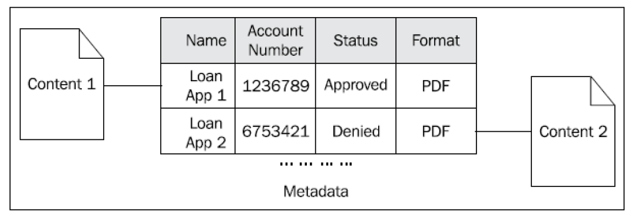

## Iš ko sudaryti metaduomenys?

* Savybių - properties
* Atributų - attributes

## Kokie yra metaduomenų tipai?

* Aprašomieji metaduomenys (Descriptive metadata) – aprašo informacijos resursus, kad būtų galima identifikuoti ir atlikti paiešką, pvz., failo pavadinimas, autorius, santrauka ir t.t.
* Struktūriniai metaduomenys (Structural metadata) – apibrėžia sąryšius objekto viduje ir tarp objektų per elementus kaip nuorodos į kitus komponentus, pvz., kokie puslapiai sudaro skyrių.
* Administraciniai (Administrative) – padeda valdyti informacijos resursus, naudojant tokius elementus, kaip versijos numeris, archyvavimo data ar kita techninė informacija, kuri padeda valdyti bylas, teises ir apsaugą.

## Kokius žinote metaduomenų standartus?

* Dublin core (DC) – aprašo įvairius tinklo resursus
* DC sudaro pagrindiniai 15 elementų, kurie buvo suderinti tarptautinėse tarpdisciplininėse grupėse (bibliotekininkai, informatikai, tekstų redaktoriai ir t.t.)
* Savybės:
  + Paprastas kuriant ir palaikant (elementai suprantami ne specialistams)
  + Bendrai suprantama semantika (elementai vienodai suprantami skirtingiems objektų tipams)
  + Tarptautiškumas (pirminė kalba – anglų, bet sukurtos kitų kalbų versijos)
  + Išplečiamumas (yra galimybė bendruomenėms išplėsti elementai, kurie labiau atspindi jų interesus)
* Naudojamas: HTML, RDF/XML, metaduomenys esantys resursuose, savarankiški metaduomenys (saugojami duomenų bazėse).

## Kokie pagrindiniai DC elementai?

* Pagrindinės grupės:
  + Turinio (Coverage, Description, Type, Relation, Source, Subject, Title);
  + Intelektinės teisės (Contributor, Creator, Publisher, Rights);
  + Valdymas (Date, Format, Identifier, Language).
* Title - objekto vardas.
* Creator – žmonių arba organizacijų vardai, kuriems priklauso intelektinis šaltinio turinys. Vienas elementas – vienas vardas.
* otherAgent – kiti žmonės/organizacijos, kurie ženkliai prisidėjo prie šaltinio.
* Publisher – agentas/agentūra, atsakinga už šaltinio platinimą/viešą priėjimą.
* Date – šaltinio publikavimo data.
* Subject – tema, kuriai priklauso šaltinis. Paprastai apibrėžiamas keliais raktiniais žodžiais.
* objectType – abstrakti šaltinio kategorija (straipsnis, paveikslėlis, žodynas ir t.t.).
* Format – šaltinio pateikimo formatas (paprastai Internet Media Type – MIME content type).
* Indetifier – žodis ar skaičius, leidžiantis unikaliai identifikuoti šaltinį (pvz., URN).
* Relation – šaltinio ryšys su kitu šaltiniu.
* Source – objektai, iš kurių šaltinis atkeliavo (elektroninis prietaisas, spausdintuvas).
* Language – šaltinio kalba. Gali būti keli elementai (kelios kalbos).
* Coverage – šaltinio egzistavimo laikotarpis, pvz., 19th Century France.

## Pateikite metaduomenų pavyzdį.

* 1 pvz:

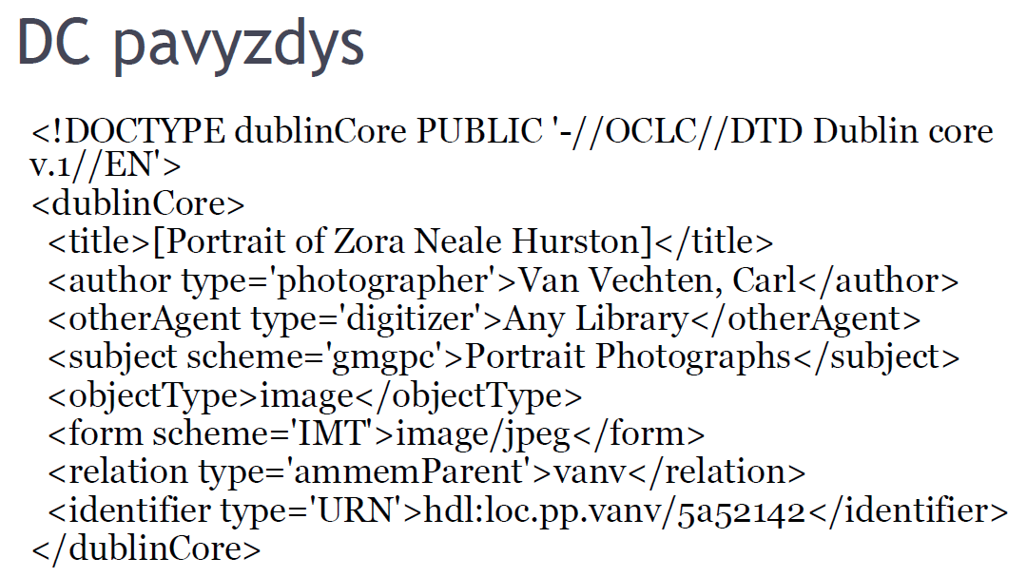

* 2 pvz:

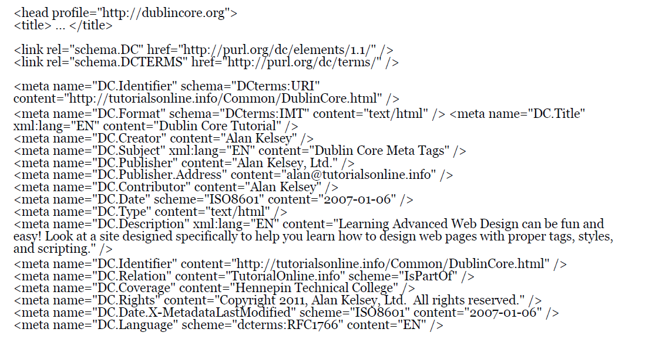

# Turinio gyvavimo ciklas. Turinio paruošimas

## Kokie yra turinio gyvavimo ciklo etapai? Kokia kiekvieno etapo paskirtis?

* Sukūrimas:
  + Pačio turinio sukūrimas.
  + Metaduomenų, susietų su turiniu, sukūrimas.
  + Talpinimas į turinio apdorojimo ir valdymo sistemą.
  + Turinio apsaugos priemonių naudojimas.
* Naudojimas:
  + Turinio paieška naudojant metaduomenis;
  + Turinio paieška pagal turinį;
  + Turinio naudojimo taisyklės;
  + Turinio platinimo taisyklės;
  + Automatinis turinio platinimas ir perdavimas kitiems vartotojams;
  + Turinio apsaugos priemonės;
* Galiojimo pabaiga:
  + Galiojimo pabaigos nustatymas remiasi turinio naudojimo dažnumu, organizacijos taisyklėmis bei įstatymais.
* Archyvavimas:
  + Nenaudojamas turinys perkeliamas į archyvą.

## Kokios yra turinio valdymo sistemos? Kokia kiekvienos iš šių sistemų paskirtis?

* Žiniatinklio TVS
* Įmonės įrašų valdymo sistema
* Dokumentų valdymo sistema
* Bendradarbiavimo turinio valdymas
* Sutikimų valdymas

Pastaba: paskirtis gana aiški iš pačių pavadinimų

## Kokia AXMEDIS objekto sandara?

Sudėtinis AXMEDIS objektas:

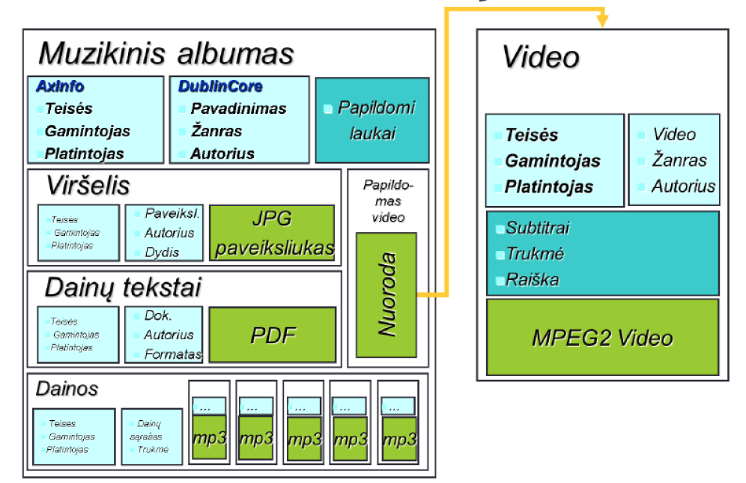

## Koks metaduomenų ir turinio santykis turinio valdymo sistemose?

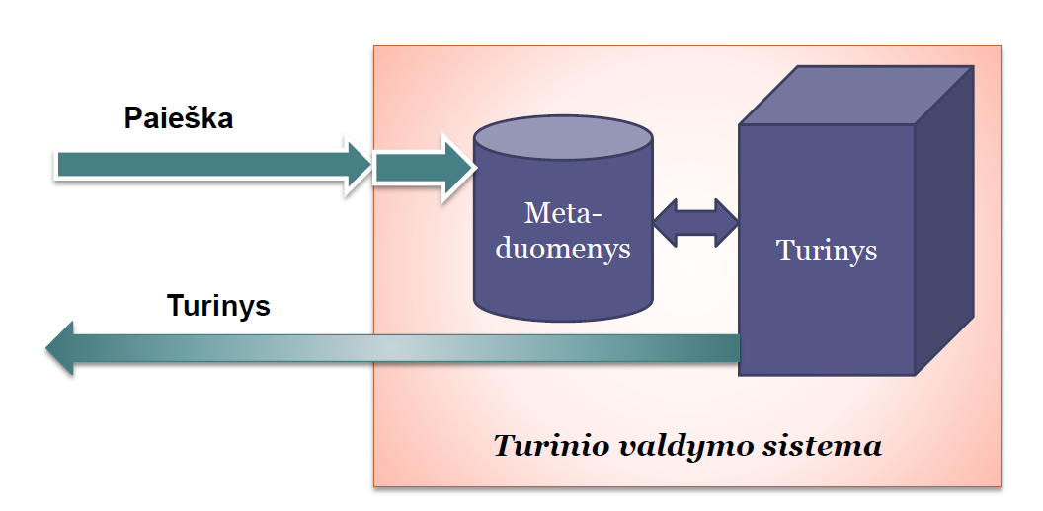

## Kokios turinio paruošimo savybės?

* Turinys turi būti sukurtas ir redaguojamas.
* Turinio redaktoriai yra susieti su turinio tipu.

## Kaip turinio redaktorius yra integruotas į turinio apdorojimo sistemą?

Priklausomai nuo turinio, turinio apdorojimo sistemos gali:

* Neturėti turinio redaktoriaus;
* Turinio redaktorius yra sistemos dalis;
* Naudojamas trečiųjų šalių turinio redaktorius;

## Ar turinio valdymo sistemos skirtos redaguoti turinį?

* Paprastai turinio sistemos naudojamos tik turiniui saugoti ir surasti pagal atitinkamus paieškos kriterijus.
* TVS nėra skirtas redaguoti pačio turinio.

## Kokie yra automatizuoto turinio gamybos/platinimo etapai ir veiksmai?

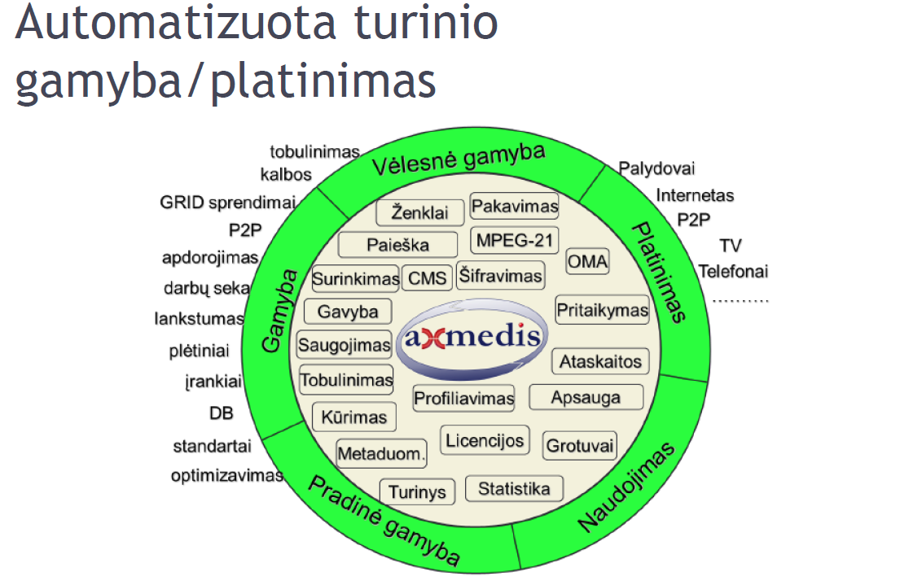

## Iš ko sudarytas ir kaip sudaromas AXMEDIS sistemos objektas?

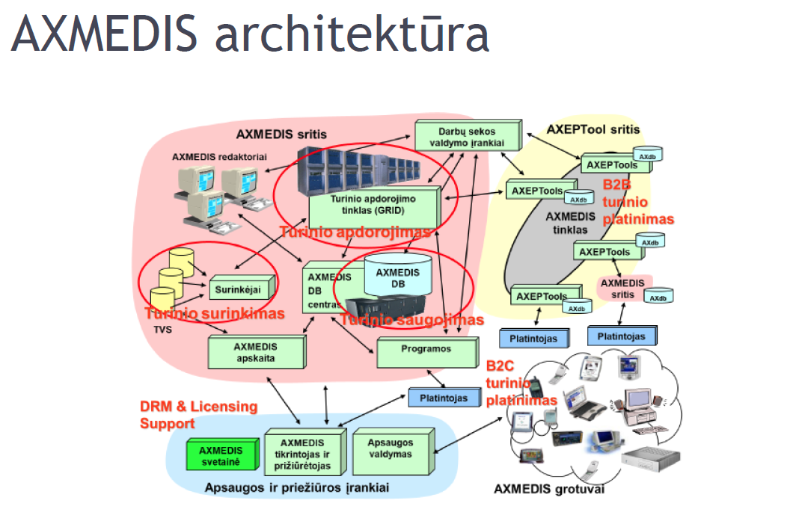

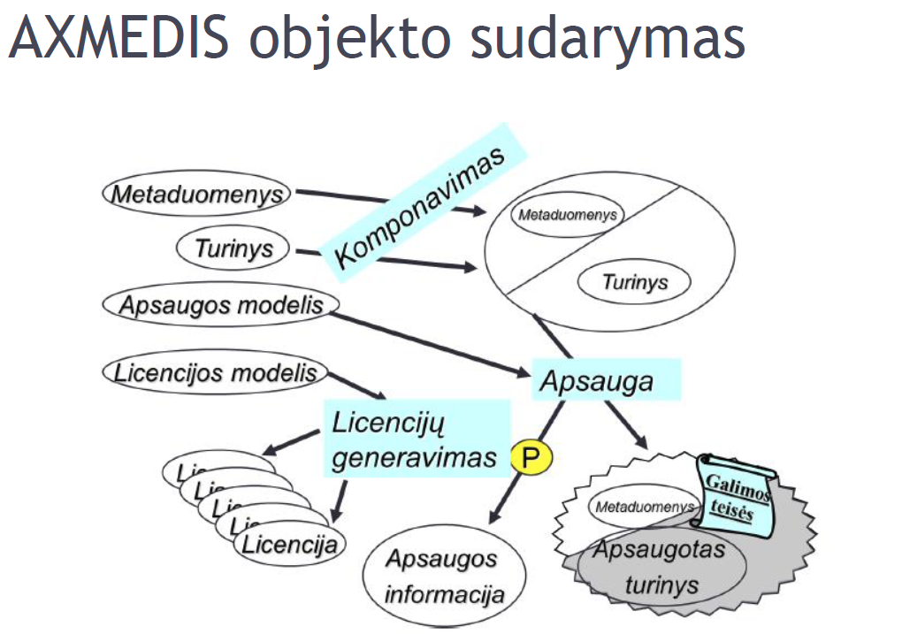

* AXMEDIS objektas – MPEG-21 specialios struktūros objektas.
* Gali būti apsaugotas.
* Gali turėti keletos rūšių metaduomenis.
* Aprašas gali būti papildomas įvairias įrašais.
* ID įvairių rūšių.
* Gali turėti nuorodas į kitas objektus.
* Objektai skirstomi į bazinius ir sudėtinius.

## Kokie yra AXMEDIS objekto metaduomenys?

* Informacijos identifikacija
  + Unikalus objekto ID (AXOID), UUID.
  + Platintojo ID, UUID.
  + ISBN, ISSN ir kt.
  + Autoriaus ID ir kt.
* Turinio klasifikacijai
  + Dublin Core
* Nuorodos į autorių, platintoją ir kt.
* „Pirštų antspaudai“.
* Versijos.
* Metaduomenys pridėti AXMEDIS rėmuose – AXINFO

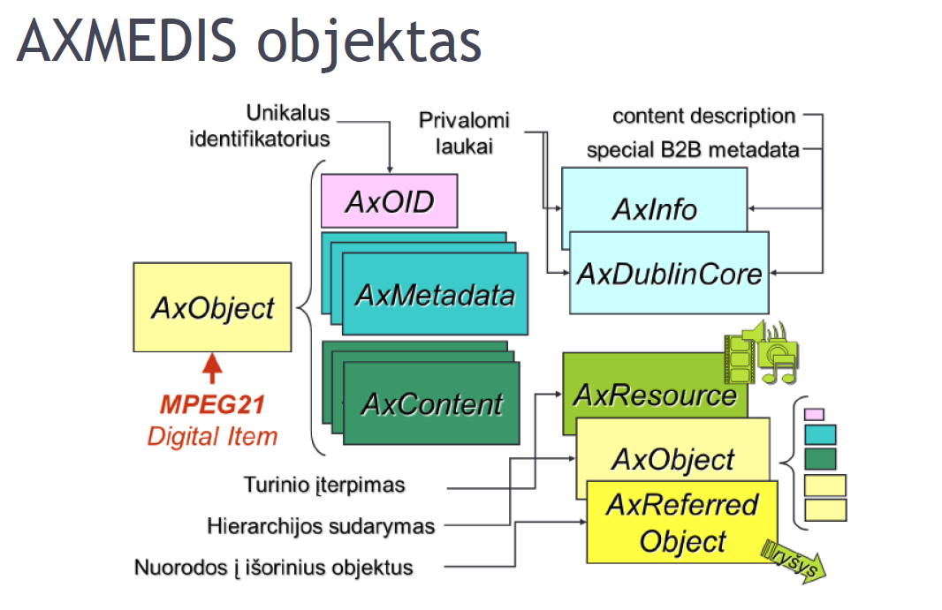

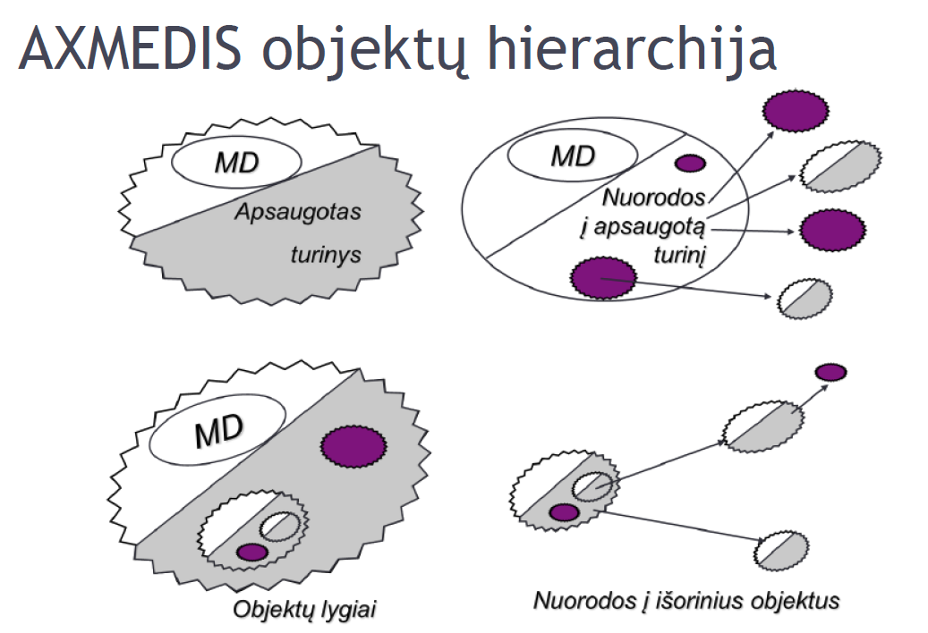

## Kokie yra AXMEDIS turinio elementai?

* Skaitmeninis turinys:
  + Bet koks formatas.
  + Hierarchija
  + Ryšiai
* Apsaugos informacija:
  + Kas turi būti padaryta, norint iššifruoti ar/ir peržiūrėti turinį.
  + Panaudoti apsaugos įrankiai ir jų parametrai.
* Licencijos:
  + Kas, kaip, kur ar kada gali peržiūrėti turinį.

## Kokios yra AXMEDIS objekto savybės?

* Įvairus turinys objekte:
  + Audio ir video, dokumentai, paveiksliukai, žaidimai, animacija, internetiniai puslapiai ir kt.
* AXMEDIS objektai:
  + Leidžia vartotojams atlikti įvairius veiksmus.
  + Gali būti transliuojami realiame laike.
  + Gali būti apsaugoti, neapsaugoti ir dalinai apsaugoti.
  + Gali būti peržiūrimi įvairiuose įrenginiuose.
  + Gali būti pritaikomi įvairioms kalboms.

## Kokios yra AXMEDIS redaktoriaus funkcijos ir savybės?

* Rankinė AXMEDIS objektų gamyba.
* Automatiškai pagamintų objektų tikrinimas ir galutinis modifikavimas.
* AXMEDIS objektų apsaugojimas.
* Objektų išsaugojimas duomenų bazėje.
* AXMEDIS objektų paieška ir paėmimas iš duomenų bazės
* Redaktorius leidžia:
  + Rankiniu būdu kurti AXMEDIS objektus.
  + Peržiūrėti, patikrinti ir redaguoti automatiškai sugeneruotą turinį.
* Redaktorius leidžia peržiūrėti ir redaguoti įvairias objekto savybes:
  + Turinį.
  + Metaduomenis.
  + DRM ir licencijas.
  + Peržiūros seką.
* Redaktoriai:
  + Metaduomenų redaktorius.
  + 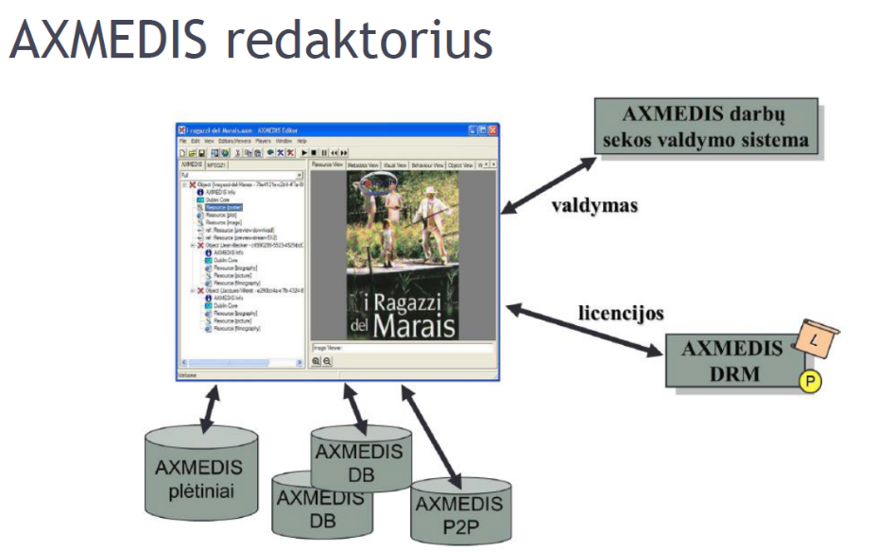Turinio grotuvas.
  + Grafinis redaktorius.
  + Elgsenos redaktorius.
  + DRM redaktorius.
  + Apsaugos redaktorius.
  + Darbų seka.

# DRM – skaitmeninis teisių valdymas (1)

## Kas yra DRM?

* Vartotojų teisių apsaugos sistemos arba skaitmeninis teisių valdymas (Digital Rights Management) – bendras terminas visoms technologijoms, kurios kontroliuoja skaitmeninių duomenų ar įrenginių naudojimą ir priėjimą.
* Terminas painiojamas su apsauga nuo kopijavimo ir techninių apsaugos priemonių.
* Skaitmeninis teisių valdymas ≠ Skaitmeninių teisių valdymas

## Kokiais tikslais naudojama DRM?

* Apsaugoti skaitmeninį turinį.
* Saugiai platinti skaitmeninį turinį.
* Užtikrinti turinio autentiškumą.
* Neleisti atsisakyti transakcijos (skaitmeninis parašas).
* Identifikuoti rinkos dalyvius (skaitmeninis sertifikatas).
* PVZ., muzikos industrija:
  + Vinilinės plokštelės – beveik jokio piratavimo, nes sudėtinga ir brangu.
  + Magnetinės juostelės – nelegalus kopijavimas, bet kopijuojant prarandama kokybė.
  + CD – lengva kopijuoti, kokybė neprarandama, tačiau lėta sklaida.
  + Skaitmeniniai įrašai, internetas, p2p tinklai – lengvas kopijavimas, greita sklaida.

## Kokios pozicijos laikosi DRM gynėjai? Paaiškinkite jų nuostatas.

* DRM veikimo kontekstas ir tikslai pakankamai gerai suprasti, įmanoma pasiekti rezultatus, nesukeliant problemų vartotojams ir jų kompiuteriams.
* Kūrėjai privalo turėti galimybę valdyti savo darbų platinimą bei priskirti valdymą kitiems. Be šių galimybių sulėtės pats kūrybos procesas.
* DRM yra pirmas didelio masto skaitmeninio platinimo pasiekimas, kuris teikia naudos darbų autoriams ir vartotojas – tai daug svarbiau nei keliamos problemos.
* DRM gynėjai teigia, kad oponentai gina laikmenų ir įrenginių savininkų teises, tačiau tik kūrėjų, turinčių darbų autorines teises privilegijų kaina

## Kokiais teiginiais remiasi DRM opozicija? Paaiškinkite jų nuostatas.

* DRM kritikas John Walker išreiškė savo nuomonę straipsnyje „The Digital Imprimatur: How big brother and big media can put the Internet genie back in the bottle“.
* Richard Stallman straipsnyje „The Right to Read“ pareiškė, kad „DRM yra kenksmingos galimybės pavyzdys – galimybės, sukurtos kenkti vartotojo programinei įrangai ir todėl niekada neturi būti toleruojama“.
* Oponentai:
  + Electronic Frontier Foundation
  + FreeCulture.org
  + I Hate DRM
  + Foundation for a Free Information Infrastructure
  + StopDRM
* DRM oponentai skaitmeninį teisių valdymą laiko neteisingai pavadintu. Jie argumentuoja, kad DRM valdo teises taip, kaip kalėjime valdoma laisvė.
* ZDNet redaktorius David Berlind siūlo labiau tinkamą terminą – turinio suvaržymas, anuliavimas ir apsauga (angl. CRAP – Content Restriction, Annulment and Protection)
* DRM naudojimas taip pat gali būti barjeras ateities istorikams, kadangi technologijos, sukurtos leisti naudoti duomenis atskiruose įrenginiuose, su raktais ar tam tikram periodui ateityje gali padaryti duomenų atkūrimą neįmanomu. Šis argumentas susieja DRM problemą archyvų laikymo technologijose.
* DRM būvimas pažeidžia privačios nuosavybės teises ir apriboja legalių vartotojo veiksmų erdvę.
* DRM komponentas valdo vartotojo įrenginį, apribojant jo veiksmus atitinkama kūriniui, perimdamas vartotojo veiksmus, pavyzdžiui, neleisdamas įsirašyti apsaugotos dainos į CD.
* 2007 m. Steve Jobs pakvietė panaikinti DRM skaitmeninėje muzikoje:
  + DRM niekada nebuvo ir nebus paprasta sistema ir ją visada „nulauš“.
  + DRM apribojimai kenkia legaliems vartotojams.
  + DRM apribojimai skatina nelegalią veiklą.
  + Daugiausia muzikos įrašų parduota CD formate be DRM.
* Duke ir Rice mokslininkų tyrimas 2011 metais:
  + DRM atsisakymas padidins legalių vartotojų kiekį.
  + DRM apribojimai labai paveikia legalius vartotojus ir skatina nelegalių muzikinių ar vaizdo įrašų naudojimą.
  + „Tik legalūs vartotojai kenčia nuo DRM“.

## Paaiškinkite DRM privalumus ir trūkumus remiantis Teise skaityti pavyzdžiu.

* Įprastos knygos:
  + Galima nusipirkti anonimiškai atsiskaičius grynais pinigais.
  + Tuomet Jūs turite šią knygą kaip nuosavybę.
  + Jūs neturite pasirašyti jokių sutarčių ar įsipareigojimų.
  + Nereikalingos jokios technologijos knygos skaitymui.
  + Jūs galite knygą paskolinti ar netgi parduoti kitam asmeniui.
  + Jūs netgi galite skenuoti knygą ir netgi tai kartais yra leidžiama įstatymo.
  + Niekas negali sunaikinti Jūsų knygos (nebent turintys fizinį priėjimą prie knygos).
* El. Knygos:
  + Pirkdami el. knygą Jūs privalote save identifikuoti.
  + Jūs nusipirkę knygą jos fiziškai neturite (neturite teisės į turtą).
  + Jūs turite sutikti su licencijos sąlygomis.
  + El. Knygų formatas slaptas ir gali būti skaitomas tik naudojant specialias programines priemones.
  + Jūs jokiu būdu negalite paskolinti ar parduoti knygos kitam asmeniui (nebent tai numato licencija).
  + Knygos kopijavimas yra praktiškai neįmanomas dėl DRM sistemų naudojimo.
  + El. Knygų platintojas gali ištrinti Jūsų knygą nuotoliniu būdu.

## Kas yra sąžiningas naudojimas? Kokiais kriterijais remiantis vertinamas sąžiningas naudojimas?

* Autorinių teisių principas leidžia naudoti turinio dalis komentavimui ar kritikai.
* Autorinių teisių savininkai visuomet gali nesutikti su laisvai naudojamu turiniu ar jo dalimis ir kreiptis į teisines instancijas.
* Sąžiningas naudojimas vertinamas pagal:
  + Naudojimo paskirtį.
  + Autorinio kūrinio pobūdį.
  + Turinio kiekį.
  + Naudojimo įtaką rinkoms.

## Kokie yra DRM privalumai?

* DRM stengiasi apsaugoti turinio savininko autorines teises.
* Leidžia saugiai pristatyti turinį klientui.
* Sumažina teikiamo turinio piratavimo kiekius ir galimybes.

## Kokie yra DRM trūkumai?

* Kliūtys:
  + Labai suvaržo vartotojo veiksmus.
  + Pakankamai neefektyvu siekiant sustabdyti programinės įrangos piratavimą.
  + Nepopuliaru tarp daugelio vartotojų.
  + Įvairios suderinamumo problemos.
* Dauguma priėjimo kontrolės technikų yra paremtos algoritmais. Tai neleidžia taikyti subjektyvaus požiūrio.
* Kai kurios savybės gali būti vertinamos prieš teisingą turinio naudojimą.
* Skirtingi leidėjai ir įrankių kūrėjai gali naudoti skirtingus metodus ir pritaikyti juos jų turiniui/įrankiui. Tai nenaudinga klientui.
* Problemos:
  + DivX – turinio nuomos sistema reikalavo aktyvios telefono linijos ir modemo, perkeliant kūrinį, nupirktą neribotam grojimui, reikėjo neštis grotuvą, kuriame kūrinys buvo pirmą kartą žiūrėtas arba prašyti tiekėjų, kad kitas grotuvas galėtų groti įrašą, klientams buvo apribotos teisės tokiose šalyse, kur buvo leidžiama kopijuoti nupirktą medžiagą ir perparduoti jos kopijas.
  + CSS (Content Scramble System) – apriboja savininko galimybes naudoti nupirktą turinį, neleidžia groti koduotų diskų kompiuteryje, nors šis draudimas gali būti baudžiamas pagal įstatymus, pvz., DMCA; CSS yra sertifikatų kodavimo pavyzdys.
  + Produkto aktyvacija apriboja produkto funkcionalumą, kol jis nėra užregistruojamas pas gamintoja, kas gali sukelti vartotojams riziką, kad jų nupirkta PĮ bus neautorizuota.
  + Skaitmeniniai vandens ženklai leidžia unikaliems duomenims, pavyzdžiui disko identifikacijos numeriui, įsirašyti į medžiagą, sistema leidžia įsirašyti informaciją apie pirkėjo vardą, adresą ir įtraukti į DB su disko numeriu. Ši schema neapsaugo nuo kopijavimo, tačiau su ja galima atsekti, kuris vartotojas daro kopijas, o pati sistema remiasi vartotojo informacija, pateikta pirkimo metu, kuri gali būti melaginga.

## Kokie teisės aktai yra naudojami apsaugoti autorių teises?

* Skaitmeninio teisių valdymo sistemų teisinis pagrindas WIPO autorinių teisių susitarimas 1996 m., kurio 11 straipsnis teigia, kad pasirašančios pusės turi suteikti efektyvias apsaugas prieš technologines priemones, leidžiančias pažeisti autorių teises, numatytas šioje ar Berno konvencijos sutartyje. Iš šio įstatymo nėra aiškios DRM schemos ir papildomų draudimų panaudojimas.
* Skaitmeninio amžiaus autorinių teisių aktas DMCA (Digital Millennium Copyright Act) – JAV autorinių teisių įstatymo išplėtimas, išleistas 1998m. gegužės 14d. DMCA nusako baudžiamąją atsakomybę už technologijų, leidžiančių vartotojams apeiti techninius kopijavimo apribojimus, gaminimą ir platinimą, taip nustatant visas DRM iškirpimo ir apėjimo programas kaip nelegalią veiklą.
* 2001 m. ES autorinių teisių direktyva, skirtą daugeliui DMCA nagrinėtų temų.
* DMCA nėra efektyvi apsaugant DRM sistemas, nes programos, leidžiančios apeiti DRM, lieka internete.
* Lietuvoje autorių teises ir jų kūrinių naudojimo apribojimus ir atsakomybes nusako:
  + 1999 m. priimtas LR Autorių teisių ir gretutinių teisių įstatymas.
  + Baudžiamojo kodekso 192-194 straipsniai.
  + Administracinių teisės pažeidimų kodekso 21410 straipsnis.

# DRM – skaitmeninis teisių valdymas (2)

## Kokie yra DRM dalyviai? Kokie yra dalyvių interesai?

* Valstybinės įstaigos:
  + Poreikis slaptos informacijos apsaugai.
  + Kontrolės galimybės.
* Verslas:
  + Nuosavo turinio apsauga.
  + Turinio modifikavimo sekimas.
* Turinio savininkai:
  + Kūrėjai nori atlygio už savo darbą.
  + Idėjų ar turinio nelegalus panaudojimas.
* Tarpininkai:
  + Platinimo kaštų sumažinimas.
  + Apsisaugojimas nuo netyčinio nelegalaus panaudojimo.
* Technikos gamintojai:
  + Projektavimo ir gamybos kaštų mažinimas.
  + Nenoras mokėti už menkai vartojamas savybes.
* Galutiniai vartotojai:
  + Turinio pasiekimas realiajame laike.
  + Įprastas turinio naudojimas.

## Kokios yra naudojamos technikos DRM įgyvendinti?

* Užšifravimas
* Vieši/privatūs raktai
* Skaitmeniniai sertifikatai
* Vandens ženklai
* Priėjimo kontrolė
* Saugaus komunikavimo protokolai
* Pirštų antspaudai
* Teisių specifikavimo kalbos
* Saugi infrastruktūra
* Maišos funkcijos

## Paaiškinkite kaip apsaugomas skaitmeninis turinys naudojant šifravimą.

* Užšifravimas - užšifruoti duomenis, kad bet kas negalėtų perskaityti išskyrus gavėją.
* Atšifravimas – atstatyti duomenis į originalų pavidalą.
* Šifravimo raktų valdymas:
  + Sukurti raktus
  + Perduoti raktą vartotojui
  + Valdyti raktų galiojimo laiką
  + Keisti vartotojo teises
  + Apsisaugoti nuo vagystės perduodant raktus

## Paaiškinkite kaip apsaugomas skaitmeninis turinys vandens ženklus?

* Ženklinimas vandens ženklais – tai procesas, įtvirtinantis informaciją į skaitmeninį signalą taip, kad būtų sunku pašalinti.
* 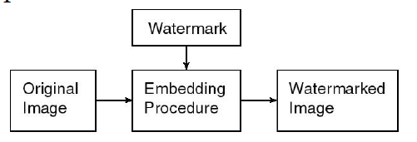Naudojamas, nes:
  + Lengvai kopijuojamas (pakartotinai panaudojamas)
  + Lengva perduoti ir panaudoti daug kartų
  + Tikslios skaitmeninių duomenų kopijos
  + Duomenis paženklina ilgam laikui

## Kokiais tikslais gali būti naudojami vandens ženklai? Pateikite pavyzdžių.

* Nuosavybės įrodymas – esi teisėtas duomenų savininkas.
* Transliavimo stebėjimas -sekti kada ir kur įrašas buvo peržiūrėtas.
* Savininko identifikavimas.
* Transakcijų žymėjimas (Pirštų antspaudai) – nustatyti nelegalių kopijų šaltinius.
* Kopijavimo kontrolė – užkirsti kelią nelegaliom kopijom.
* Klasifikavimas/filtravimas – klasifikuoti turinį.
* Autentifikacija.

## Kokios sudėtinės DRM dalys?

* DRM schemos skirstomos į:
  + Pirmosios kartos – sutelkia technologijas tik į turinio apsaugą ir šifravimą apsaugant turinį nuo neautorizuoto kopijavimo.
  + Antrosios kartos – sutelkia technologijas, kurios leidžia turinį aprašyti ir identifikuoti, juo prekiauti ir svarbiausia jį apsaugoti, stebėti ir sekti, kad būtų užtikrintos VISOS teisės į tam tikrą turinį nuo turinio kūrėjo iki galutinio vartotojo.
* DRM architektūra turi du pagrindinius sluoksnius:
  + Funkcinis – kaip valdyti turinio kūrimas, perdavimo procesą bei turinio naudojimą, kai jis yra parduotas.
  + Informacinis – esybių ir jų sąryšių modeliavimas, esybių identifikavimas ir aprašymas bei teisių formavimas.
  + Trys pagrindinės esybės – vartotojai, turinys ir teisės.

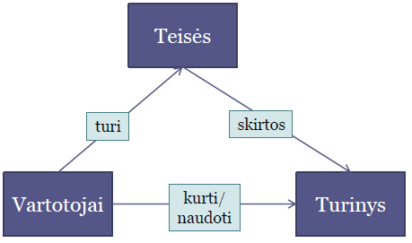

## Kokia yra DRM funkcinė architektūra?

* Turinio kūrimo valdymas:
  + Teisių validavimas – užtikrinti, kad egzistuoja turinys, iš kurio kuriamas naujas turinys, turėtų atitinkamas teises, leidžiančias tai daryti.
  + Naujų teisių kūrimas.
  + Sukurtų naujų teisių patikrinimas ir galutinis teisių patvirtinimas.
* Pardavimo valdymas:
  + Prieinamumo valdymas prie įvairių DB ir metaduomenų.
  + Licencijų platinimas.
* Turinio naudojimo valdymas:
  + Leidimų valdymas
  + Turinio naudojimo stebėsena.

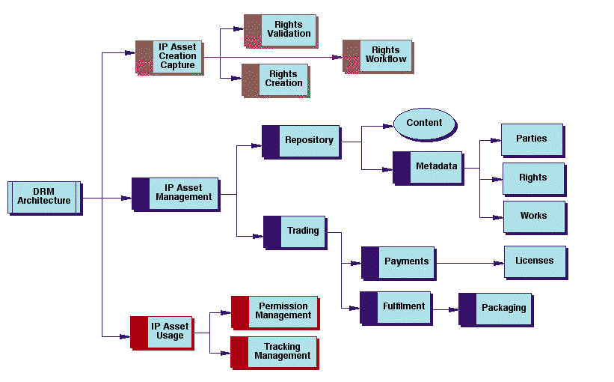

## Kokios yra pagrindinės DRM esybės?

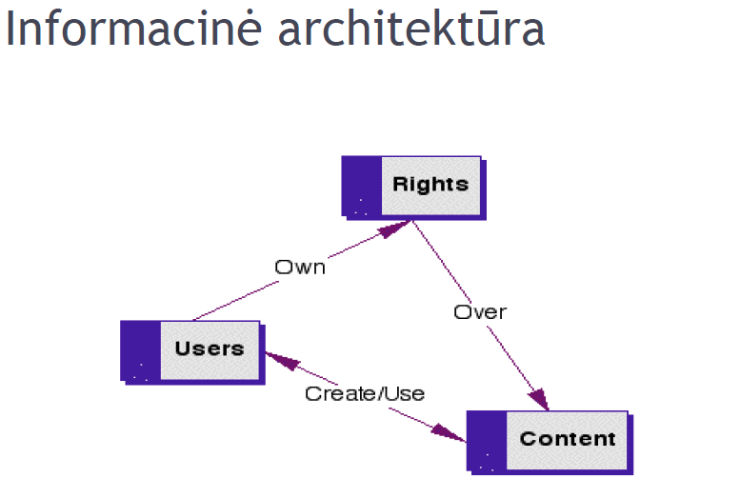

## Kokia yra DRM informacinė architektūra?

* Esybių ir jų sąryšių aprašymas:
  + Naudojami metaduomenų standartai.
* Teisių formavimas:
  + Leidimai – ką vartotojas gali daryti su turiniu.
  + Apribojimai – kokie apribojimai yra suteiktiems leidimams.
  + Įsipareigojimai – ką vartotojas turės padaryti, kad gautų numatomus leidimus.
  + Teisių turėtojai – kas turi teisę į šį turinį.

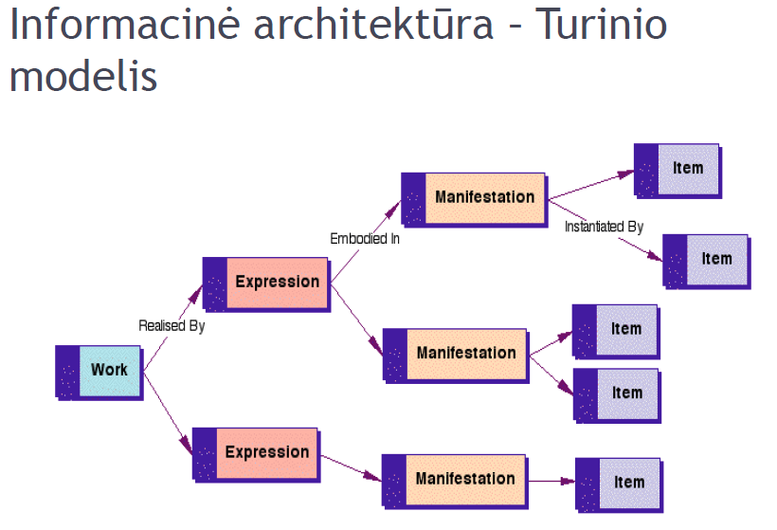

## Koks yra DRM teisių išreiškimo modelis?

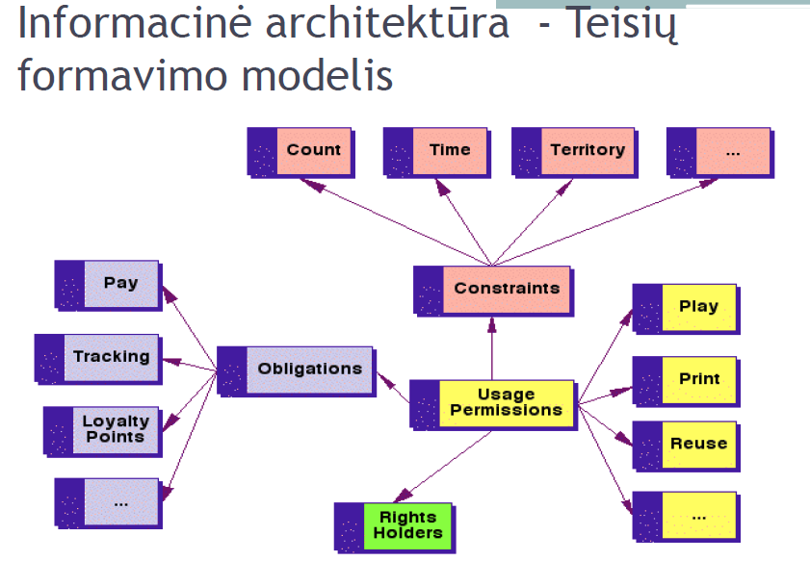

## Paaiškinkite tipinį DRM modelį.

* XACML – išplėstinė priėjimo kontrolės aprašymo kalba

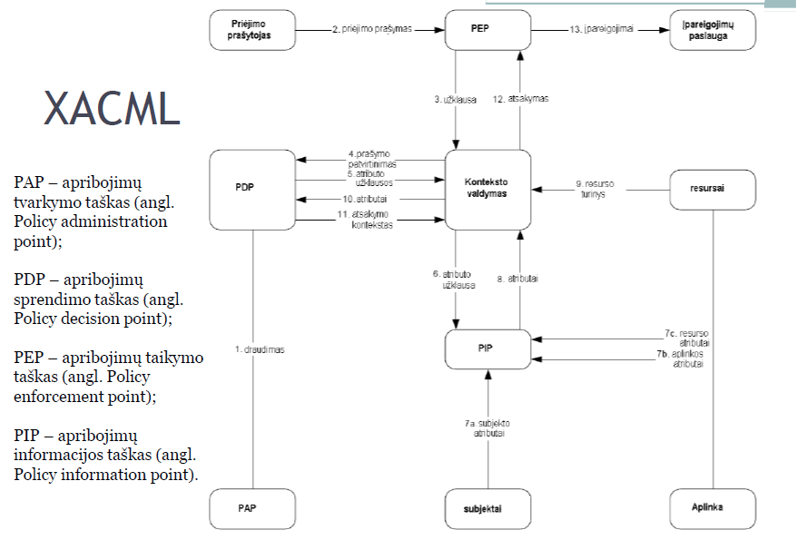

1. PAP įrašo apribojimus ir apribojimų rinkinius, padaro juos prieinamus PDP.
2. Priėjimo prašytojas siunčia prašymą į PEP.
3. PEP siunčia priėjimo prašymą į konteksto valdymą jo užklausos formatu.
4. Konteksto valdymas sukuria XACML užklausos kontekstą ir siunčią PDP.
5. PDP prašo papildomo subjekto, resurso, veiksmo ir aplinkos atributų iš konteksto valdymo.
6. Konteksto valdymas prašo ir apribojimų informacijos taško atributų.
7. PIP gauna prašomus atributus.
8. PIP grąžina atributus konteksto valdymui.
9. Papildomai konteksto valdymas įtraukia į kontekstą resursą.
10. Konteksto valdymas siunčia atributus PDP.
11. PDP grąžina kontekstą konteksto valdymui.
12. Konteksto valdymas išverčia atsakymo kontekstą į PEP formatą ir nusiunčia PEP.
13. PEP įvykdo įpareigojimus.
14. Jei priėjimas leidžiamas, PEP leidžia prieiti prie resurso, priešingu atveju – uždraudžia prieigą.

## Kokios yra skaitmeninių teisių aprašymo kalbos?

* XrML – išplečiama teisių aprašymo kalba:
  + Pagrįsta XML sintakse ir naudojama aprašant teises ir sąlygas prieigos kontrolei.
  + Sukurta Xerox tyrimų centre, iš pradžių naudota LISP metakalba, vėliau pereite prie XML.
* XrML savybės:
  + Pagrįsta atvirais standartais.
  + Gali būti naudojamas daugelyje verslo modelių.
  + Suteikia sintakstinį, semantinį ir sisteminį suderinamumą, todėl gali būti naudojama kaip didesnės sistemos dalis.
  + Egzistuoja daug išplečiamumo mechanizmų kalbos plėtimui.
  + ContentGuard kompanija sukūrė kelis įrankius, palaikančius XrML – teisių redaktorius ir programų kūrimo rinkinys (SDK).
* <indecs>2rdd – duomenų teisių žodynas, laikomas MPEG-21 technologijos pagrindu
  + Žodynas skirtas aprašyti procesą, kurio metu būtų užtikrinamas teisingas ir vienareikšmiškas bendravimas tarp įvairių skaitmeninių teisių aprašymo kalbų.
  + Žodyno sudarymą koordinuoja Rightscom kompanija, o jį sudarinėja 8 kompanijų grupė.
  + Žodyno sudarytojai siekia: unikalios identifikacijos kiekvienai esybei, funkcinio skaitomumo (kiekviena esybė turi būti atskiriama), nustatyto valdymo (medžiagos autorius turi būti identifikuotas), atitinkamo priėjimo (kiekvienam suteikiamas priėjimas prie duomenų, priklausomai nuo turimų teisių).
* ODRL (Open Digital Rights Language) – atvira skaitmeninė teisių kalba, kuri pateikia semantiką skaitmeninei teisių valdymo kalbai ir duomenų žodyną, apimantį visas skaitmeninio turinio formas.
  + Žodynas išreiškia terminus, leidimus, apribojimus ir įpareigojimus.
  + Remia MPEG-21 ir yra suderinama su teisių valdymu, atviru ir laisvu bendradarbiavimu per MPEG-21 Framework.
  + Specifikacija susideda iš ODRL išraiškų kalbos modelio, duomenų žodyno semantikos, XML sintaksės, naudojamos sudaryti išraiškas, aprašo bei galimų žodynų išplėtimų sąlygų.

## Kas yra MPEG-21 REL ir kur jis yra naudojamas?

* Teisių išraiškų kalba nusako vartotojų teises ir leidimus.
* MPEG REL nusakytas ISO/IEC 21000-5 standarte ir naudojamas skaitmeninio turinio teisių valdymui.
* Gali būti naudojama ne tik komercinėje aplinkoje, bet ir nusakant privačių duomenų teises.
* Standartas užtikrina vienareikšmiškai suprantamą bendravimą tarp skirtingų sistemų ir servisų.

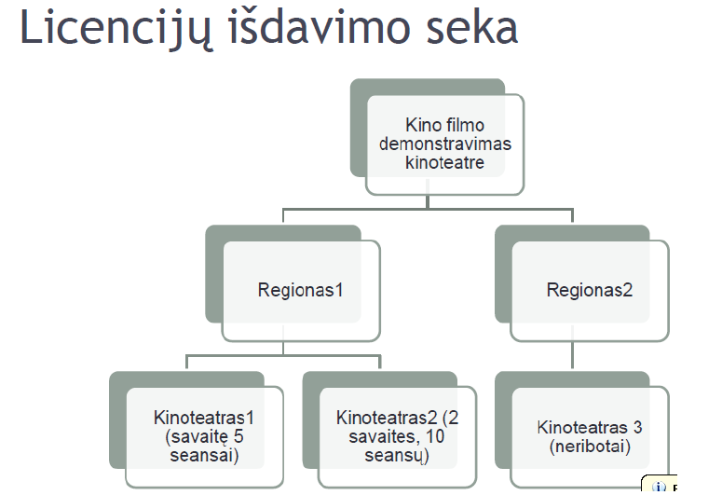

## Koks yra MPEG-21 REL tikslas?

* Tikslas – skaidriai ir argumentuotai naudotis daugialypės terpės resursais plačiame tinklų ir įrenginių diapazone.
* MPEG REL naudojama skaitmeninio turinio identifikacija – priimta naudoti kaip tarptautinis standartas.

## Kokia yra MPEG-21 REL licencijos struktūra?

* Teisių išreiškimui naudojami 4 baziniai elementai, kurie sudaro leidimą:
  + Įgaliotasis – kam suteikiamas leidimas
  + Teisės – ką leidžiama atlikti
  + Turinys – kokiam objektui suteikiamos teisės
  + Sąlygos – kas turi būti išpildyta, kad leidimas įsigaliotų
* Pilna teisių išraiška vadinama licencija ir ją gali sudaryti vienas ar keli leidimai
* Įgaliotasis:
  + Pilnai nusako galutinį vartotoją/us, kuriems adresuojamos nusakytos teisės.
* Teisės:
  + Nusakomi visi galimi veiksmai, kuriuos įgaliotasis gali atlikti su apsaugotu turiniu.
* Turinys:
  + Objektas, kurį nori panaudoti/peržiūrėti įgaliotasis su nusakytomis teisėmis. Objektas gali būti skaitmeninis kūrinys, servisas ar privati informacija.
* Sąlygos:
  + Nusako aplinkybes, kurios būtinos suteiktų teisių realizavimui.
* Emitentas:
  + Licencijos išdavėjo identifikatorius. Dažnai papildoma informacija apie licencijos išdavimo aplinkybes.

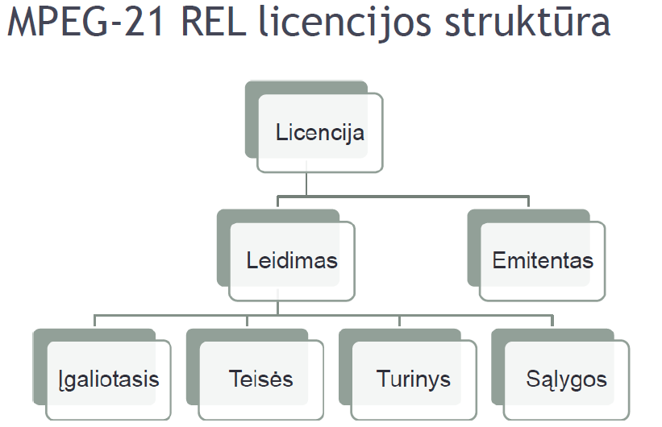

## Kas sudaro MPEG REL leidimus? Kokia kiekvienos dalies paskirtis?

* Vienetinis leidimas (pvz., peržiūrėti, atspausdinti, kopijuoti ir kt.).
* Aibė sąlygų, kurias tenkinant galioja nusakytas leidimas.
* Objekto, kuriam skirtas leidimas, identifikatorius.
* Esybės (įmonės, asmens), kuriai skirtas leidimas, identifikatorius.

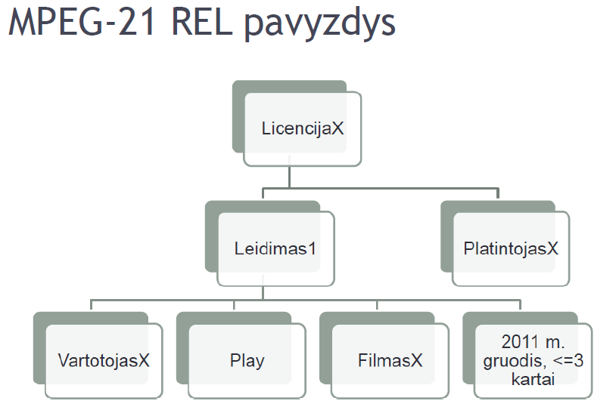

## Kokia paskirtis MPEG-21 RDD?

* Žodynas susideda iš aiškių, nuosekliai ir struktūriškai išdėstytų, unikaliai identifikuojamų terminų.
* MPEG-21 RDD žodyną sudaro ~2000 standartizuotų terminų, tačiau sudarant įprastas licencijas naudojama 14 pagrindinių terminų.
* Žodynas užtikrina aiškų ir visiems suprantamą praplėtimą

## Kokias pagrindines teises galima aprašyti naudojant MPEG-21 RDD?

* Adapt
* Delete
* Diminish
* Embed
* Enhance
* Execute
* Install
* Modify
* Move
* Play
* Reduce
* Uninstall

# Reikalavimai DRM sistemai. DRM architektūra

## Kokie yra DRM sistemos veiklos reikalavimai?

* Bendras tikslas – užtikrinti licencijavimą ir garantuoti tinkamą atlyginimą skaitmeninio kūrinio teisių savininkui ar autoriui.
* DRM turi užtikrinti efektyvią naudojimo kontrolę.
* DRM turi skatinti licencijų taikymą ir autorinio honoraro mokėjimą.
* DRM turi užtikrinti tinkamas pagalbines priemones taikant įstatymus.
* Reikalavimai efektyviai naudojimo kontrolei:
  + Užkirsti kelią nelegaliam saugomo skaitmeninio turinio naudojimui.
  + Susieti legalų skaitmeninio turinio naudojimą su apmokėjimo mechanizmais.
  + Sustabdyti neapsaugoto autorinio turinio plitimą.
  + Nustatyti leidimus naudotis saugomu turini kriterijus
* Reikalavimai vartotojų skatinimui ir motyvavimui:
  + Stengtis kiek įmanoma apsaugoti skaitmeninio turinio vartotojų teises.
  + Užtikrinti, kad apsaugotos skaitmeninės informacijos naudojimas būtų kuo paprastesnis ir artimesnis neapsaugoto turinio naudojimui.
  + Gerbti vartotojo privatumą.
  + Vengti didinti skaitmeninio turinio kūrimo, platinimo ir naudojimo kaštus.
  + Leisti laisvai pasirinkti pageidaujamas paslaugas ir įrangą, nepriklausomai nuo skaitmeninio turinio tipo ar licencijos.
  + Suteikti galimybę vartotojams įsitikinti, kad atlygis už turinio naudojimą yra paskirstomas sąžiningai.
* Teisiniai reikalavimai:
  + Informuoti nekaltus vartotojus, kai skaitmeninis turinys yra naudojamas pažeidžiant autorines teises.
  + Sudaryti sąlygas skaitmeninio objekto šaltinio ir jo tolimesnių pėdsakų nustatymui.
  + Siekti, kad autorinių teisių pažeidėjams būtų kuo sudėtingiau išlikti anonimais.

## Kokie yra DRM sistemos techniniai reikalavimai?

* Reikalavimai saugumui:
  + Skaitmeninis turinys turi būti saugomas ir pateikiamas tokiu formatu, kuris apribotų ar komplikuotų nelegalų jo naudojimą.
  + Dekodavimo raktai turi būti platinami tik autentifikuotiems teisių turėtojams ir tik iš patikimų šaltinių.
  + Skaitmeninio turinio apdorojimo programa negali naudoti dekodavimo rakto jokiems kitiems tikslams nei aprašytiems vartotojui suteiktoje licencijoje.
  + Dekodavimo raktas gali būti naudojamas tik automatinėse operacijose. Vartotojai negali turėti tiesioginio priėjimo prie dekodavimo rakto.
  + Sistema turi būti kiek įmanoma atsparesnė bandymams įsilaužti, perimti dekodavimo raktą ar panašioms operacijoms.
* Reikalavimai stebėjimui (monitoringui):
  + Stebėti kiekvieną skaitmeninio turinio panaudojimo ar persiuntimo įvykį, kurio metu turi būti atliekama autorizacija ar mokestinė transakcija, tuo pat metu užtikrinant vartotojo privatumą.
  + Apie kiekvieną tokį įvykį pateikti ataskaitą valdymo sistemoms. Ataskaitose turi būti pateikiama informacija apie operaciją, objektą ir licenciją, susijusią su šia operacija.
* Reikalavimai galimų sistemos spragų mažinimui:
  + Apsaugoti skaitmeninį turinį visą jo gyvavimo laikotarpį nuo sukūrimo ir panaudojimo taip, kad nei vienoje tarpinėje stadijoje skaitmeninis objektas nebūtų matomas neužkoduotas.
  + Apsaugoti kodavimo raktą nuo vagystės ir panaudojimo licencijoje draudžiamiems veiksmams atlikti.
  + Kiekvienam skaitmeninio turinio objektui naudoti atskirą kodavimo raktą.
* Reikalavimai suderinamumui:
  + Naudoti standartinį algoritmą skaitmeninio turinio kodavimui.
  + Naudoti standartinę kodavimo raktų valdymo aplinką.
  + Jei naudojami specifiniai algoritmai, kurie gali būti atnaujinami ateityje, būtina užtikrinti, kad šie algoritmai būtų nesudėtingai įdiegiami turimoje įrangoje naudojant standartinį karkasą.
* Reikalavimai sistemos lankstumui:
  + Licencijos turi būti taikomos skaitmeniniams objektams nepriklausomai nuo jų formato ar tinklo, kuriuo jie buvo gauti, tipo ar būdo, kaip tie objektai naudojami.
  + Būtina užtikrinti, kad apsaugotas objektas galėtų keliauti įvairiais heterogeniniais tinklais ir būtų patalpintas įvairiose saugyklose tolimesniam saugojimui.
* Reikalavimai prieinamumui:
  + Pirmą kartą įsigijus licenciją, vėliau neturėtų būti reikalaujama tolimesnių papildomų vartotojo operacijų, tam kad būtų galima naudoti apsaugotą skaitmeninį turinį.
  + Jei kitaip nenurodyta licencijos sąlygose, skaitmeninis turinys turi būti prieinamas visose aplinkose, geografinėse vietose ir pan.
  + Jei kitaip nenurodyta licencijos sąlygose, skaitmenins turinys turi būti prieinamas bet kuriuo metu, neribojant dienos laiko ar metų laikotarpio.
* Reikalavimai apribojimams:
  + Skaitmeninio turinio peržiūra ar bet koks kitas panaudojimas bet kokiu suderinamu įrankiu, priklausančiu licencijos turėtojui.
  + Asmeninių kopijų darymas.
  + Ištraukų įrašymas asmeniniam naudojimui.
  + Skaitmeninio turinio objektų skolinimas draugams.
  + Panaudotų objektų pardavimas.
* Reikalavimai sistemos paprastumui:
  + Paprastus licencijų prekybos mechanizmus.
  + Paprastus mechanizmus licencijų taikymui įrangoje.
  + Paprastus apmokėjimo ir registracijos metodus.
* Reikalavimai kaštams:
  + Turinio apsaugos technologijos kaina yra proporcinga finansiniams laimėjimams apsaugojus turinį.
  + Tinkamai sukurta skaitmeninio teisių valdymo sistema turi suderinti apsaugos technologijos kainą ir apsaugos kokybę.
  + Turinio apsaugojimas neturėtų apsunkinti jo perdavimo komunikaciniais kanalais galutiniam vartotojui.
  + Skaitmeninio teisių valdymo sistemos įdiegimo kaštai galutinio vartotojo įrenginyje turi sudaryti kuo mažesnę įrenginio kainos dalį.
* Reikalavimai vartotojų asmeniškumo išsaugojimui:
  + Turinys yra pristatomas vartotojui, išlaikant vartotojo asmeniškumą.
  + Licencija yra pristatomas vartotojui, išlaikant jo asmeniškumą.
  + Licencijoje nėra detalizuojama informacija apie turini vartotoją arba turinį ir jo siuntimo šaltinį.
* Reikalavimai identifikacijai:
  + Pastoviai išliekančia detalią informaciją apie turinio savininkus ir jų suteiktas teises naudotis turiniu.
  + Pastoviai išliekančia informaciją apie bendrus licencijavimo aspektus.
  + Visą informaciją apie turinį ir jam suteiktas licencijas.
* Reikalavimai nelegalios veiklos identifikavimui:
  + Sudaro sunkumus atliekant nelegalų apsaugoto turinio kopijavimą nepaliekant jokių tokios operacijos atlikimo pėdsakų.
  + Sudaro sunkumus anonimiškai platinant piratinę produkciją.
  + Sudaro sunkumus anonimiškai vartojant piratinę produkciją.
* Reikalavimai teisių aprašui:
  + Aprašant teises sudaromas teisių medis, kuris parodo skirtingus specializacijų lygius.
  + Sutartyje numatytų sąlygų pakeitimas į teisių aprašymo kalbos elementus.

## Kokie yra DRM sistemos vartotojo reikalavimai?

* Reikalavimai kūrimo įrankiui:
  + Kūrimo įrankis turi būti skirtas plačiam vartotojų ratui.
  + Kūrimo įrankis turi palaikyti įvairius duomenų tipus – audio, video, tekstinę medžiagą ir t.t.
  + Kūrimo įrankis turi palaikyti įvairius plačiai naudojamus duomenų kodavimo formatus.
  + Kūrimo įrankis turi surašyti visus reikalingus skaitmeninio objekto deskriptorius DID, kurie naudojami objekto identifikacijai, perdavimui, vartojimui, pritaikymui ir apsaugojimui.
  + Kūrimo įrankis turi bendrauti su licencijavimo sistema ir apsaugoti turinį jį užkoduojant, naudojant įvairius algoritmus.
* Reikalavimai turinio saugojimui:
  + Pagamintas objektas turi būti išsaugomas talpykloje, kur jis gali būti lengvai pasiekiamas ir pristatomas naudojimui.
  + Deskriptoriai turi pilnai identifikuoti objektą ir naudojami pasiekti reikiamus resursus. Deskriptoriai ir resursai saugomi tame pačiame faile.
  + Resursai turi būti saugomi naudojant atvirus standartus dėl tolimesnės jų panaudojimo galimybės.
  + Deskriptoriai turi būti sudaromi tokiu būdu, kad palengvintų reikiamos informacijos paiešką talpykloje.
* Reikalavimai duomenų kodavimui:
  + Kodavimo programa turi užkoduoti turinį tokiu būdu, kad jis galėtų būti sėkmingai perduodamas įvairiais komunikaciniais kanalais.
  + Turinys turi būti užkoduojamas naudojant standartinius formatus (mp3, mpeg-2, mp4, jpeg ir kt.)
* Reikalavimai turinio paieškai:
  + Paieškos operaciją užtikrinanti programa turi turėti intuityvią vartotojo sąsają ir atitikti visus vartotojo sąsajoms keliamus reikalavimus.
  + Paieškos operacijos rezultatas turi pateikti tik tą turinį, kurį gali peržiūrėti vartotojas, priklausomai nuo jam suteiktų teisių.
* Reikalavimai turinio apsaugai:
  + Autorizuotas vartotojas gali atlikti paieškos operacijas pagal įvairius paieškos kriterijus, peržiūrėti norimą ar jam galimą turinį.
  + Kai norimas objektas yra identifikuojamas, surandamas talpykloje ir parsiunčiamas galutiniam vartotojui, vartotojas gali jį atkoduoti ir peržiūrėti.
  + Jeigu leidžia techninės galimybės, vartotojas gali išsaugoti apsaugotą turinį savo turimame įrenginyje bei išsaugotą turinį panaudoti vėliau arba panaudoti pakartotinai.
  + Turinys visą laiką turi būti apsaugotas, taip užtikrinant, kad tik autorizuoti vartotojai galėtų juo naudotis.
  + Turinys privalo turėti su juo susijusią licenciją, kuri nusakytų vartotojų galimybes naudojantis turiniu.
  + Turinys gali būti naudojamas tik pagal vartotojui suteiktoje licencijoje numatytas sąlygas ir tik autorizuotų vartotojų.
  + Teisių valdymo sistema turi turėti galimybę generuoti licencijas pagal pareikalavimą ir atitinkamai apsaugoti turinį.
* Reikalavimai saugia turinio saugojimui:
  + Talpykloje saugomas turinys turi būti užkoduotas.
  + Kiekvienas objektas turi būti unikaliai identifikuojamas.
  + Turi būti galimybė pasirinkti fizinius apsaugos lygius.
* Reikalavimai turinio vartojimui:
  + Kiekvienas įrenginys privalo turėti įdiegtą skaitmeninio teisių valdymo sistemos klientą.
  + Kiekvienas įrenginys yra identifikuojamas pagal unikalų identifikatorių.
  + Turi būti galimybė identifikuoti vartotoją ar įrenginį.
* Reikalavimai sertifikatų galiojimui:
  + Vartotojui išduotas sertifikatas yra naudojamas visų teikiamų paslaugų gavimui ir nepriklauso nuo turinio.
  + Kadangi turinio licencija įsigyjama prieš pat peržiūrą, vartotojo įrenginys turi turėti ryšį su apmokėjimų arba ją reprezentuojančia sistema.
  + Naudojami vieši/privatūs raktai sertifikato identifikacijai.
  + Naudojamų raktų valdymo sistema gali būti realizuojama pasitelkiant padidinto saugumo priemones.
* Reikalavimai licencijų valdymui:
  + DRM turi užtikrinti licencijų valdymą kiekvieną kartą vartotojui bandant vienu ar kitu būdu pasiekti apsaugotą turinį.
  + Licencijų valdymas turi būti paremtas vartotojo ir įrenginio identifikavimu naudojant sertifikatus.
  + Serviso tiekėjai turi turėti galimybę atšaukti licencijų išdavimą ir/arba pakeisti senas licencijas naujomis.
  + Serviso tiekėjai turi turėti galimybę sekti licencijų įsigijimą.
  + Galutiniams vartotojams gali būti suteikiama teisė pigiau nusipirkti licencijas įsigyjant didesnį licencijų kiekį vieno pirkimo metu.
  + Licencijos galutiniams vartotojams gali būti išduodamos vartotojų grupėms arba individualiai.
* Reikalavimai turinio dekodavimui:
  + Galutinio vartotojo įrenginys privalo turėti priemones, skirtas dekodavimo raktų panaudojimui.
  + Autorizuotas vartotojas gali dekoduoti turinį.
  + Užkodavus turinį su atitinkamu raktu, jis gali būti dekoduojamas ir peržiūrimas, tačiau vartotojas negali išsisaugoti dekoduoto turinio.
  + Reikalaujama, kad turinys visada būtų užkoduotas.
  + Dekodavimas atliekamas tik kartu su peržiūra.
* Reikalavimai mokėjimams:
  + Vartotojo mokama suma priklauso nuo peržiūros kiekių arba trukmės.
  + Turinio naudojimosi apmokėjimas yra privalomas.
  + Galimas vienkartinis apmokėjimas, abonementinis apmokėjimas.
  + Galima leisti/uždrausti vienkartinius apmokėjimus.
  + Visos su mokėjimais susijusios operacijos turi būti atliekamos naudojant saugumo technologijas.
  + Mokėjimo patvirtinimui vartotojas turi įvesti tik jam žinomą slaptažodį ar PIN kodą.
* Reikalavimai mokėjimų auditui ir ataskaitoms:
  + Sekti vartotojo veiksmus ir naudojimusi apmokamu turiniu.
  + Vartotojo veiksmų/mokėjimų ataskaitų darymas.

## Koks yra tipinis DRM modelis?

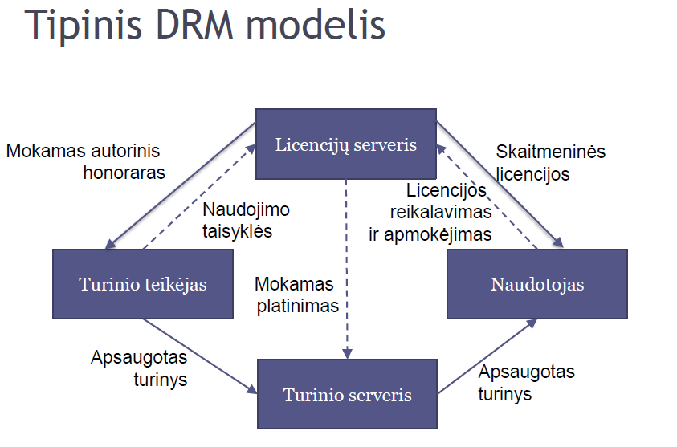

## Kokia yra DRM sistemos architektūra? Paaiškinkite kaip vyksta DRM procesas. Kokia kiekvieno elemento paskirtis ir funkcijos?

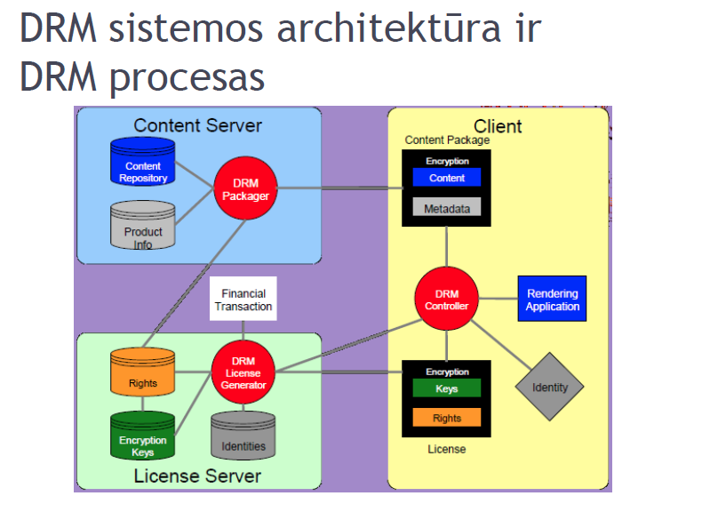

* Turinio serveris:
  + Turinio saugykla
  + Turinio valdymo sistema
  + Skaitmeninio turto valdymo sistema
  + Failų serveris
  + Produkto informacija
  + Teisės
  + Produkto metaduomenys
  + DRM paketas
  + Paketų turinys su metaduomenimis
  + Kodavimas
* Licencijų serveris:
  + Iškodavimo raktų saugykla
  + Teisių saugykla
  + Vartotojų tapatybių DB
  + Vartotojo vardai
  + Įrangos ID
  + DRM licencijų generatorius
  + Finansinės transakcijos
* Klientas:
  + DRM kontroleris
  + Taikymų perdavimas
  + Pagrindinis proceso vykdymas
  + Turinio paketai
  + Iškoduotas turinys ir metaduomenys
  + Licencijos
  + Iškodavimo raktai ir teisės
  + Tapatybė

DRM PVZ:

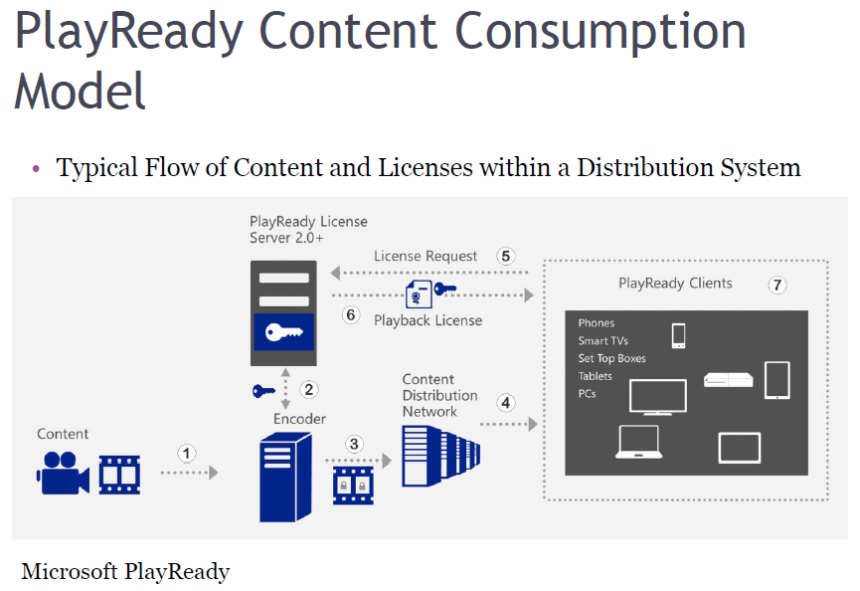

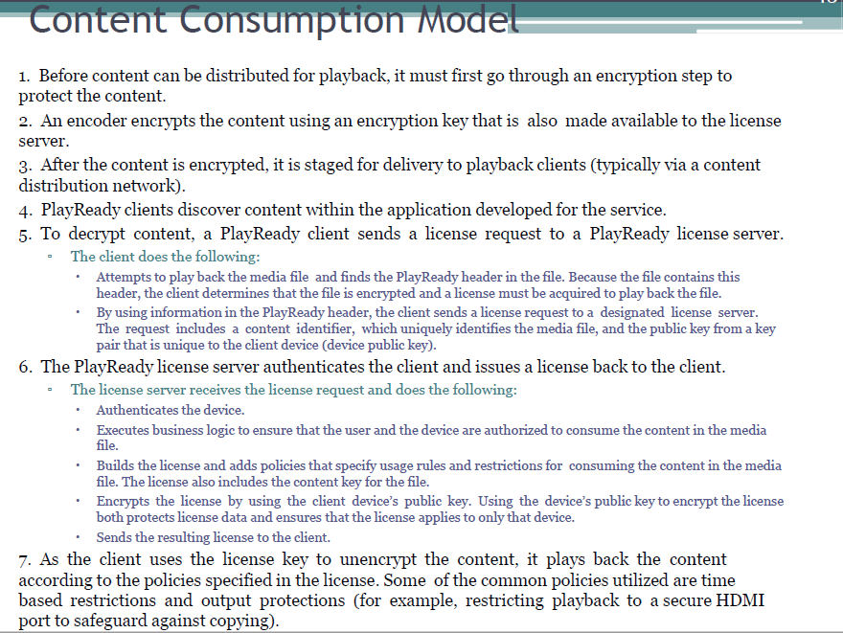

# P2P valdymo tinklas

## Kas yra P2P? Kokia tai architektūra? Kam naudojamas P2P?

* P2P – kompiuterių resursų pasidalinimas ir paslaugos tiesioginiam informacijos apsikeitimui.
* Taško į tašką (P2P) architektūros pagrindas – tinklu apjungti lygiaverčiai kompiuteriai, kurių kiekvienas teikia kitiems tinklo dalyviams naudos.
* 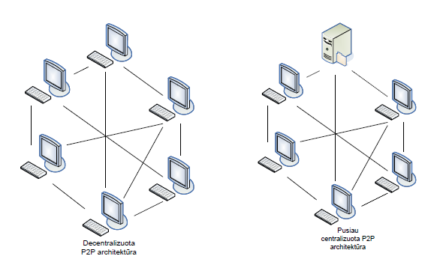
* Naudojamas:
  + Kompiuterių resursų ir paslaugų tarp sistemų pasidalinimui.
  + Tiesioginiam informacijos apsikeitimui.
* 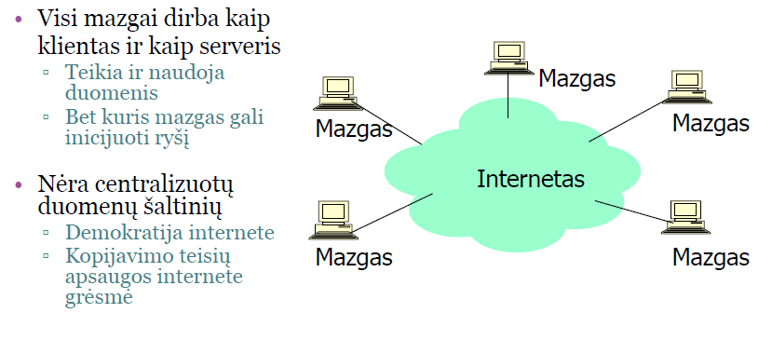

## Kokios yra P2P savybės? Kokie yra P2P taikymai?

* Savybės:
  + Visi P2P tinklo mazgai yra lygiaverčiai.
  + Duomenys ir skaičiavimai yra decentralizuoti.
  + Visa informacija ir resursai yra mazguose.
  + Duomenų paieška realiu laiku.
  + Mazgai ir jungtys tarp jų yra nepastovūs.
  + Nėra centralizuotos kontrolės.
* Taikymai:
  + Apsikeitimas bylomis.
  + Procesų pasidalinimas.
  + Bendradarbiavimo taikymai.

## Apibūdinkite centralizuotos rodyklės, centralizuotą ir nestruktūrizuotą architektūros modelius.

* Centralizuota rodyklė:

1. Kai mazgas prisijungia, jis informuoja centrinį serverį: IP adresas, turinys
2. Vartotojas II užklausia „turinio“
3. Vartotojas II pareikalauja failo iš vartotojo I

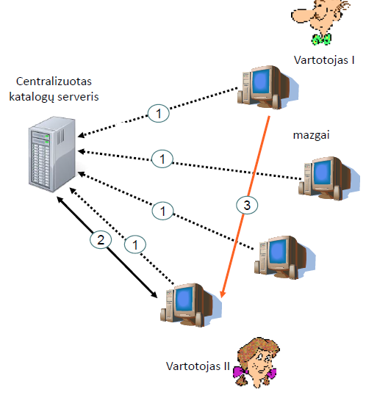

* Centralizuotas modelis:
  + Failų persiuntimas yra decentralizuotas, bet turinio vietos nurodymas yra centralizuotas

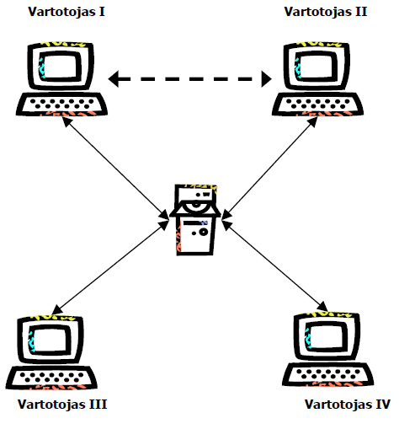

* Nestruktūrizuotas modelis:
  + Pilnai paskirstytas – nėra centrinio serverio.
  + Kiekvienas mazgas indeksuoja failus ir padaro juos prieinamus (ir jokių kitų failų)
  + Tinklas kaip grafas:
    - Briaunos tarp mazgų X ir Y, jei yra TCP ryšys.
    - Visi aktyvūs mazgai ir ryšiai suformuoja visiškai padengiantį tinklą
    - Briauna: virtualus ryšys
    - Mazgas paprastai sujungtas su < 10 tinklo kaimynų.

## Kaip vyksta užklausų platinimas nestruktūrizuotame P2P tinkle?

* Užklausų platinimas:
  + Užklausimai siunčiami visiems prisijungusiems TCP.
  + Mazgai persiunčia užklausimą.
  + Atsakymai į užklausas siunčiami atbuliniu keliu.
  + 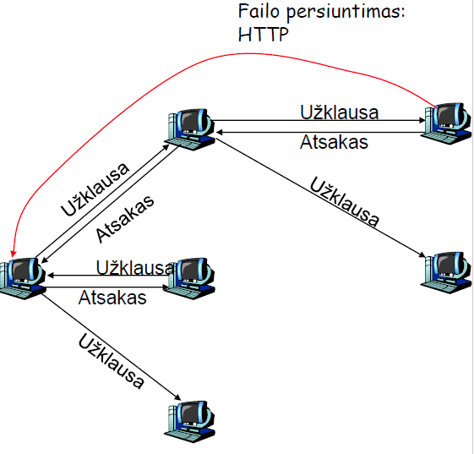
* Nestruktūrizuotame:
  + Kiekvienas žino nedidelį kiekį mazgų.
  + Norint surasti failą, reikia klausti visų, kuriuos pažįsti.
  + Kai sužinai, kas turi, prašyk jo tiesiogiai.
  + 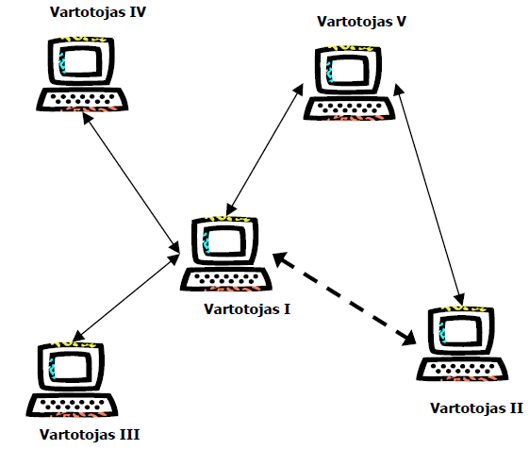

## Apibūdinkite hierarchinio tinklo modelį.

* Užklausimai siunčiami tarp centralizuotų indeksų.
* Kiekvienas mazgas yra super mazgas arba yra priskirtas super mazgui.
* Super mazgas persiunčia turinį savo „vaikams“.
* 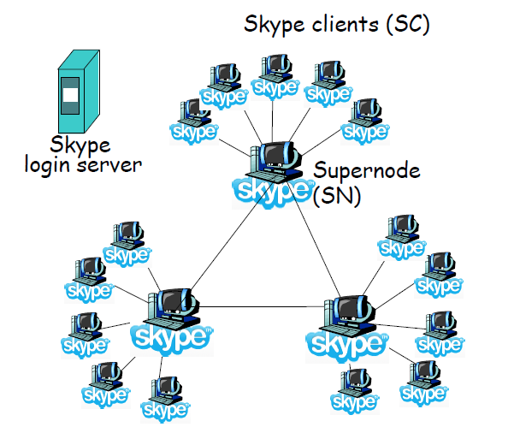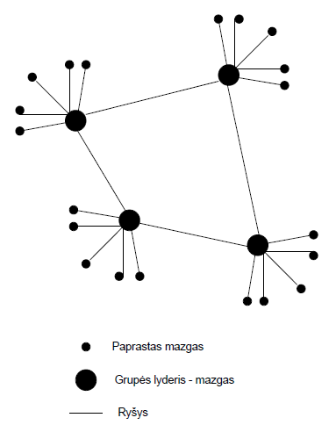

## Kas yra torrent? Apibūdinkite veikimo principus. Kokie yra privalumai ir trūkumai?

* Torrent – kompiuterinė programa ir protokolas, sukurtas failų perdavimams.
* Yra P2P, nes vartotojai susijungia vieni su kitais, siunčia ir gauna failų dalis.
* Torrent failas - .torrent: pateikiama informacija apie failų pavadinimus, dydžius, hash kodus kiekvienam failo segmentui, stebėtojo serverio adresas.
* Veikimo principai:
  + Veikimas paremtas centrine stotimi.
  + Centrinė stotis tvarko tik susijungimus, bet neturi jokio ryšio su siunčiama informacija.
  + Esminis principas – vartotojai tuo pačiu metu, kai gauna duomenis, jau turimus duomenis gali duoti kitiems vartotojams.
* Privalumai:
  + Galimybė išpopuliarinti savo kūrinį.
  + Galimybė gauti esamame regione neprieinamą informaciją.
* Trūkumai:
  + Saugumo problema.
  + Piratavimas.
  + Laisva prieiga prie žalingos informacijos.

# Turinio platinimas

## Kokie reikalavimai, norint turinį platinti internete?

* Turi būti:
  + Užtikrinamos turinio skaitmeninės teisės ir jų kontrolė bei valdymas.
  + Sąveikumas tarp skirtingų sistemų, pvz., Windows Media ir MPEG-21.
  + Saugumo protokolų naudojimas.
  + Paslaugų teikimo kokybės užtikrinimas.
  + Prieigos prietaisų įvairovė.

## Kokiomis technologijomis galima platinti turinį esant B2B ir B2C verslo modeliams?

* B2B (Business-to-business):
  + Turinys gali būti platinamas naudojant P2P technologiją.
* B2C (Business-to-consumer):
  + Turinys gali būti platinamas naudojant žiniatinklio paslaugas arba skaitmeninės televizijos paslaugas.

## Kokios funkcijos, procesai ir priemonės reikalingos turinio platinimui internete sistemoms?

* Pagrindiniai privalumai:
  + Supaprastintas kūrimas/kūrinio teisių valdymas.
  + Sumažinamos sąnaudos, kuriant naują turinį ar keičiant jį.
  + Lengviau pakartotinai naudoti turinį.
  + Didesnis nuoseklumas.
  + Daugiau lankstumo.
  + Galima decentralizuotai kurti turinį.
  + Centralizuoti darbo eigos bei turinio patvirtinimo procesai ir taisyklės.
  + Didesnė apsauga.
  + Sumažėjęs informacijos dubliavimas.
  + Didesnė talpa augimui.
  + Sumažintos techninės priežiūros išlaidos.
* Svarba:
  + Vartojimo prekių, skirtų įvairaus turinio įrašymui, saugojimui, redagavimui ir platinimui, raida.
  + Susidomėjimas P2P technologijomis ir teisinių problemų, susijusių su skaitmeninių išteklių teisių apsauga, siekiant užkirsti kelią autorių teisių pažeidimams ir apsaugoti skaitmeninį turtą.
  + Didžiulis multimedijos turto turinio naudojimas daugelyje sektorių.
  + Didelę žiniasklaidos turinio integraciją į el. verslą žiniatinklio aplinkoje.
* Pagrindiniai TVS elementai:
  + Saugykla.
  + Paieškos variklis.
  + Priėjimo kontrolės sistema.
  + Darbo sekos valdymo variklis.
* Priemonės ir procesai:
  + Integracija su multimedijos turinio kūrimo įrankiais ir prieiga prie saugyklų.
  + Turinio pertvarkymas pakartotiniams naudojimui. Nuotraukos ir vaizdo manipuliavimas/transformacija, leidžiant keisti dydį ir versijas, ko dažnai reikalauja galutinis naudotojas.
  + Vaizdo atpažinimo įrankiai vizualiai paieškai vykdyti.
  + Metaduomenų priskyrimas saugant papildomą informaciją apie skaitmeninį turtą be klasikinio teksto indeksavimo, vaizdo indeksavimo.
  + Vandens ženklų naudojimas vaizdo turiniui.
  + Išplėstinis teisių valdymas ir naudojimo sekimas.
  + Vartotojų profiliavimas.

## Kokia publikavimo internete proceso struktūra?

* 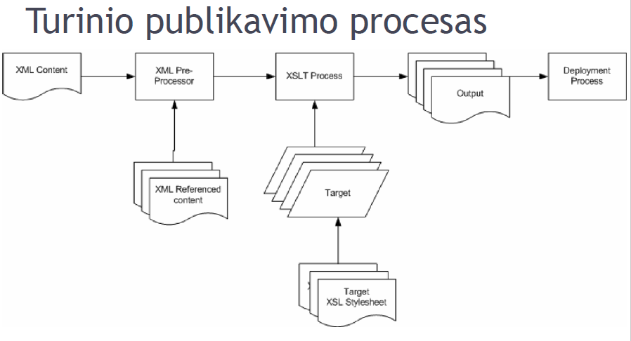
* 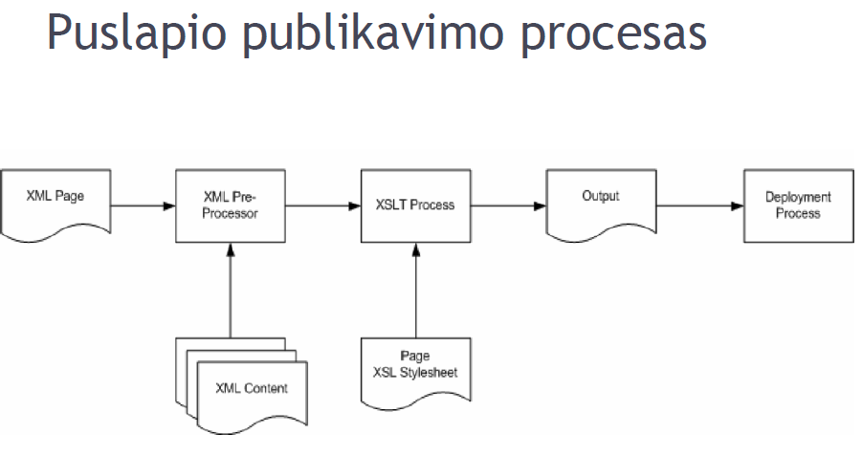

## Kaip realizuojama, norint, kad turinys būtų pasiekiamas, naudojant įvairius įrenginius?

* Skaidrėse nėra apie tai, bet greičiausiai čia siejasi su turinio publikavimo procesu, kur Target yra keli ir kiekvienam Target yra sukuriamas skirtingas Output, taip turinys pateikiamas skirtingiems įrenginiams.

# Žiniatinklio turinio valdymo sistemos

## Kas yra turinio valdymo sistema?

* TVS – įvairūs programiniai įrankiai, supaprastinantys informacinių sistemų turinio (tekstinio ir grafinio) valdymą taip, kad sukuriant bei keičiant turinį ar jo struktūrą nereikėtų jokių specialiųjų (programavimo) žinių.

## Kas yra žiniatinklio valdymo sistema?

* Žiniatinklio TVS – priemonių rinkiniai, kurie vartotojams padeda sklandžiai kurti, redaguoti, peržiūrėti ir publikuoti elektroninį tekstą (tvarkyti dokumentų turinį).

## Koks turinys tvarkomas naudojant žiniatinklio turinio valdymo sistemą?

* Tvarkoma bet kokio tipo skaitmeninė informacija: tekstas, vaizdo ar garso medžiaga, dokumentai ir pan.

## Koks rezultatas pasiekiamas naudojant žiniatinklio turinio valdymo sistemą?

* Rezultatas – individualios internetinės svetainės.

## Kokios yra žiniatinklio TVS funkcijos?

* Sukūrimas naujos ar redagavimas egzistuojančios informacijos, naudojant kontroliuojamą generavimo ir publikavimo procesą.
* Pristatymas ir administravimas informacijos, kuri yra atvaizduojama žiniatinklyje.
* Saugus atskyrimas priėjimo prie viešos ir neviešos informacijos.

## Kokios žiniatinklio TVS sudedamosios dalys?

* Turinio tvarkymo programa:
* Turinio pateikimo (pristatymo) programa:

## Kokia yra turinio tvarkymo programos paskirtis?

* Turinio tvarkymo programa skirta dirbti su grynu turiniu DB, t.y. tekstai, nuotraukos, jų struktūriniai ryšiai ir t.t. Jos programiniai įrankiai gali būti bet kas, kas tik padeda kurti bei formatuoti turinio elementus bei nustatyti jų struktūras ir sąsajas.

## Kokia yra turinio pristatymo programos paskirtis?

* Turinio pristatymo programa paima turinį iš DB ir pateikia jį publikavimui apipavidalinus reikiamu formatu, pvz., interneto svetainės puslapis, PDF dokumentas, el. naujienlaiškis ir t.t.

## Kokiomis savybėmis pasižymi žiniatinklio TVS?

* Vartotojo sąsaja yra žiniatinklio pagrindu. Naudotis TVS vartotojui reikia tik prisijungti prie sistemos per interneto naršyklę.
* Svetainės struktūra yra sudaroma pagal vartotojo poreikius (meniu punktai, puslapiai, kategorijos ir t.t.).
* Duomenys saugomi DB (svetainės turinys, paveikslai, nuorodos, meniu punktai ir t.t.).
* Svetainei, puslapiams galima sukurti ir pritaikyti savo šabloną.
* Sukurti puslapiai gali būti publikuojami arba ne. Publikavimui gali būti nurodomos pageidaujamos sąlygos.
* TVS sistemų vartotojų gali būti daug, gali būti suskirstyti į grupes, turėti skirtingas teises.

## Kokie yra žiniatinklio TVS privalumai?

* Prisijungti prie sistemos galima iš visur ir visada, jokia programinė įranga nereikalinga (išskyrus interneto naršyklę).
* Sistemos vartotojui galima suteikti tam tikras teises (pvz., neleisti redaguoti straipsnių turinio, bet leisti keisti foto galeriją ir pan.).
* Norint atlikti turinio (teksto, šrifto, spalvų ir t.t.) pakeitimus, programuotojas nėra būtinas.
* Turinį galima peržiūrėti prieš jį publikuojant.
* Turinio publikavimas gali priklausyti nuo laiko, vartotojo tipo (prisijungęs/neprisijungęs).
* Dažniausiai yra nemokamos.
* Tinka visiems standartiniams serveriams.
* Galima įdiegti papildomus modulius (pvz., forumas, e-parduotuvės, apklausos, naujienų valdymas ir daugelį kitų), jų kiekis yra beveik neribojamas.
* Informacija gali būti pateikiama keliais formatais, pvz., doc, pdf ar RSS.
* Informacija yra saugoma DB.
* Turinys nėra pririštas prie dizaino.
* Dizainą galima pakeisti nekeičiant turinio.

## Kokie yra žiniatinklio TVS trūkumai?

* Sistemos netinka įmantriam dizainui.
* Jos nepatogios.
* Sistemos nuolat tobulinamos.
* Svetaines sunku reklamuoti paieškos sistemose.
* Svetainės standartizuotos.
* Prie svetainių negalima pajungti keleto skirtingų svetainių.
* Dažniausiai blogai dirba su 2-5 kalbomis ir kt.

## Į ką kreipiamas dėmesys renkantis žiniatinklio TVS?

* Svetainė komercinė ar laisvai platinama.
* Ar ji palaiko naudojamą scenarijų (skriptų) kalbą ir DBVS.
* Ar turi patogius ir lengvai valdomus administravimo įrankius.
* Ar turi tipinių šablonų, paveikslėlių, palengvinančių svetainės kūrimą.
* Ar yra HTML redaktorius ir kt.

## Kokios yra Joomla TVS galimybės?

* Tinklapiai:
  + Korporaciniai internetiniai tinklapiai ar portalai.
  + Internetinė prekyba.
  + Smulkaus verslo portalai.
  + Ir t.t.
* Tinklapių papildiniai:
  + Paveikslėlių ir multimedijos galerijos.
  + Forumai ir pokalbių programinė įranga.
  + El. komercija ir prekių krepšelių varikliai.
  + Ir t.t.

## Kokios naudojamos sąsajos Joomla TVS? Kokia jų paskirtis?

* Administratoriaus sąsaja:
  + Tinklapio valdymo sąsaja, ją naudoja tinklapio administratorius. Tai pagrindinė sąsaja, kurią naudosite kurdami ir valdydami savo tinklapį.
* Svetainės sąsaja:
  + Tai tinklapio vaizdas, kurį mato tinklapio lankytojai.

## Kokie yra Joomla TVS diegimo žingsniai?

* Diegimo kalbos pasirinkimas.
* Sistemos patikrinimas prieš diegimą.
* Susipažinimas su licencija.
* DB nustatymas.
* FTP nustatymas.
* Parametrų nustatymas.
* Pabaiga

## Kokius veiksmus gali atlikti admininstratorius Joomla TVS?

* Puslapio tvarkymas.
* Meniu punktų tvarkymas.
* Turinio tvarkymas.
* Komponentų tvarkymas.
* Praplėtimų tvarkymas.
* Papildomi įrankiai.
* Pagalba.

## Kokie yra Wordpress privalumai?

* Lengvai naudojama platforma.
* Keleto autorių integracija.
* Wordpress suderinama su dauguma hostingo platformų.
* Sistemoje yra praktiški laiko valdymo įrankiai.
* Nesudėtinga rasti naujų dizaino šablonų.
* Lengvai išverčiama sistema.
* Lengvai integruojama TVS.
* Worpress yra draugiška paieškos sistemoms.
* Paprasta pasirūpinti tinklaraščio pelnu.
* Wordpress turi puikų palaikymą.

# Dokumentų valdymo sistemos

## Kam skirtos dokumentų valdymo sistemos? Kokia nauda?

* Paskirtis:
  + Valdyti darbą su dokumentais įvairiose organizacijose.
  + Naudojamos tiek popierinių dokumentų, tiek elektroninių dokumentų valdymui, kuris apima dokumento ir ankstesnių jo versijų saugojimą ir redagavimą, papildomos dokumento informacijos ir veiksmų su juo istorijos kaupimą.
  + Dažnai yra specializuotos – pritaikytos konkrečiai organizacijai ar tam tikro tipo organizacijoms.
* Nauda:
  + Sumažina dokumentų tvarkymo ir saugojimo sąnaudas, supaprastina darbo procesų valdymą ir taip padidina darbuotojų produktyvumą.

## Kokie dokumentų valdymo sistemos privalumai?

* Centralizuotas visų tipų dokumentų saugojimas (sutartys, siunčiami ir gaunami dokumentai, klientų pretenzijos, teisiniai dokumentai ir kita).
* Greita ir paprasta dokumentų bei informacijos sklaida įmonėje ir jos filialuose.
* Sumažėjusios dokumentacijos sąnaudos, paprastesnis jos ruošimas.
* Sustiprinta informacijos apsauga.
* Lengvesnis procesų valdymas – paprastesnis užduočių delegavimas, jų vykdymo kontrolė, kokybės standartizavimas, klientų ryšių DB valdymas.
* Didesnis reakcijos greitis į įmonės ir rinkos pokyčius bei klientų poreikius.

## Kaip vyksta dokumentų tvarkymas?

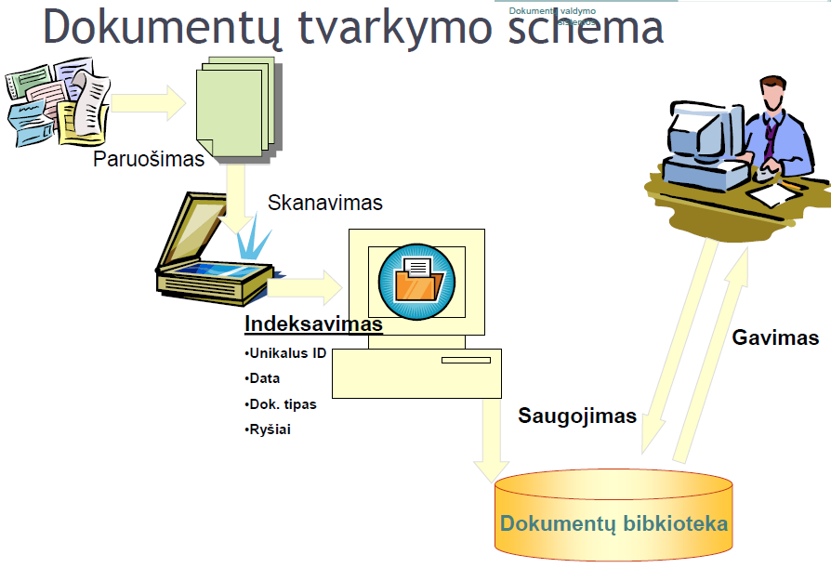

## Kokios dokumentų valdymo sistemos pagrindinės funkcijos?

* Saugoti dokumentus.
* Įdėti dokumentą, išsiimti redagavimui, įdėti pakeitimus.
* Saugoti dokumentų archyvus.
* Saugoti dokumentų senesnes versijas.
* Saugoti veiksmų istoriją.
* Indeksuoti dokumentus ir vykdyti dokumentų paiešką.
* Valdyti dokumentų papildomą informaciją.
* Valdyti užduotis, susijusias su dokumentais.
* Užtikrinti dokumentų apsaugą.

## Kokios yra teisių kategorijos dokumentų valdymo sistemose?

* Priėjimo teisės:
  + Apibrėžia, kas gali prisijungti prie sistemos ir prie kokių katalogų ar bylų turi priėjimo teises.
* Savybių teisės:
  + Apibrėžiami veiksmai, tokie kaip dokumento redagavimas, naujų puslapių į dokumentą įdėjimas, kopijavimas, santraukų peržiūra ir rašymas, atsiliepimų rašymas, įrašų ištrynimas ir t.t.

## Kokios yra DVS savybės?

* Sistema valdoma per internetą.
* Intuityvi vartotojo aplinka.
* Atskiros vartotojų grupės.
* Informacijos pateikimas pagal vartotoją.
* Veiksmų registracija.
* Greitas veikimas, archyvavimas, dokumentų kontrolė.

## Kur galima pritaikyti DVS?

* Informacijos apie personalą ir susijusių dokumentų valdymas (HRM).
* Ryšių su klientais valdymas (CRM).
* ISO standartų dokumentų ir procedūrų valdymas.
* Administracijos dokumentų valdymas.
* Klientų pageidavimų ir nusiskundimų valdymas.
* Užduočių delegavimas ir įvykdymo kontrolė.
* Ataskaitų ruošimas.

# Organizacijos portalai

## Kas yra žiniatinklio portalas? Kas yra organizacijos informacijos portalas?

* Žiniatinklio portalas – žiniatinklio svetainė (interneto ar intraneto), kuri apjungia informaciją iš skirtingų šaltinių ir pateikia ją vieninga sąsaja, siekiant pagerinti informacijos panaudojimą ir suteikti geros paieškos galimybę.
* Organizacijų informacijos portalas (angl. Enterprise Information Portal – EIP) – taikomosios programos, kurios suteikia galimybę organizacijoms atskleisti saugojamą vidinę ir išorinę informaciją ir aprūpina vartotojus vienu įėjimu prie personalizuotos informacijos, reikalingos padaryti kompetentingą verslo sprendimą.
* Organizacijos informacijos portalas – programinių paketų rinkinys, kuris sujungia, valdo, analizuoja ir paskirsto informaciją organizacijos viduje ir išorėje (įtraukiant Verslo įžvalgą, turinio valdymą, duomenų sandėlius ir muges ir duomenų valdymo programinius paketus).

## Kokias galimybes suteikia portalai? Kokiu tikslu gali būti naudojami portalai?

* Portalai naudojami palaikyti platesnį bendradarbiavimą su partneriais ir vartotojais, esančiai už organizacijos sienų.
* Portalų sprendimai suteikia galimybę darbuotojams, klientams ir partneriams dirbti kartu efektyviau, sujungiant egzistuojančias sistemas su žmonėmis.
* Portalai technologijos leidžia prieiti prie vertingos informacijos, žinių ir žmonių, kurie yra išsisklaidę visoje organizacijoje.

## Kokie yra pagrindiniai portalų elementai?

* Intuityvi sąsaja.
* Saugumas.
* Vartotojų profiliai.
* Personalizacija.
* Sistematika ir dinaminė navigacija.
* Taikomųjų programų integracija.
* DB saugyklos.
* Transakcijų palaikymas.
* Kanalų palaikymas.
* Paieškos varikliai.

## Kokios yra įprastos portalų taikomosios programos?

* TVS
* Dokumentų valdymo sistemos.
* Bendradarbiavimo programinė įranga.
* Santykių su vartotojais valdymas.
* Verslo įžvalga.
* El. pašto valdymas.
* Intranetas.

## Kokia yra organizacijos informacijos portalo struktūra?

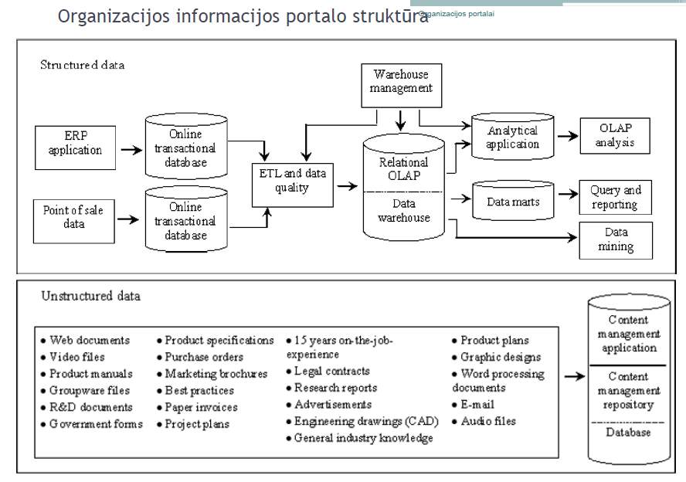

## Kokios yra portalo paslaugos?

* Lygiai:
  + Pateikimo paslaugos – portalo puslapio vaizdo pateikimas.
  + Taikomųjų programų paslaugos – atlieka specifines funkcijas, uždavinius, kurių tikisi vartotojas iš portalų, pvz., DB paieškos, forumų pateikimas, sekų valdymas.
  + Duomenų paslaugos – suteikia priemones pervesti duomenis iš vienos taikomosios programos ar jos dalies į kitą.
* Pagrindinės paslaugos:
  + Verslo procesų valdymas.
  + Pagalbiniai įrankiai.
  + Bendradarbiavimas.
  + Paieška.
  + Personalizacija.
* Papildomos paslaugos (pateikiamos su portalo PĮ arba trečiųjų šalių, arba pati organizacija jau turi):
  + Dokumentų valdymas.
  + Vykdymo ataskaitos.
  + Turinio ir taikomųjų programų integracija.

## Kas yra portletai? Kaip jie traktuojami skirtingų naudotojų?

* Portalo serveris vykdo bazinius servisus, tokius kaip autentifikacija, priėjimo kontrolė ir taikomųjų uždavinių valdymas. Labiau specializuotos dalys, tokios kaip papildomos paieškos galimybės, naujienų grupės, hierarchinis meniu, ataskaitos ir grafikai ir vartotojui pritaikyti servisai yra pateikiami per vartotojų taikomuosius uždavinius arba portletus.
* Portletai – pakartotinio panaudojimo komponentai, suteikiantys priėjimą prie žiniatinklio turinio, taikomųjų programų ir kitų resursų.
* Galima sukurti savus portletus arba naudotis jau sukurtais kitų šalių portletais.
* Traktavimas:
  + Iš vartotojo pusės – portletas yra portalo puslapio langas, suteikiantis specifines paslaugas ar informaciją.
  + Iš diegėjų pusės – portletai yra įdiegiami moduliai, kurie vykdomi portalo serverio portletų konteineryje.
  + Iš programuotojų pusės – portletai yra komponentai, sukurti portlet API. Portletai yra dalis portalo - taikomosios programos, esančio portalo serveryje.

# Turiniui skirtos saugyklos (Content Addressed Storage)

## Kokie yra turinio saugojimo iššūkiai?

* Turinio daugėja daugiau kaip 90% per metus.
* Dažnai reikia saugoti labai ilgą laikotarpį.
* Daugelio vartotojų lygiagretus prisijungimas internetu yra labiau priimtinas negu atjungtos nuo interneto saugyklos.
* Reikia greitesnio priėjimo.
* Reikia nuo vietos nepriklausomų duomenų, kurie gali būti atnaujinami ar perkeliami.
* Tradiciniai saugyklų metodai yra nepriimtini.

## Kokie yra tradicinių saugyklų sprendimai archyvams?

* Trys archyvų sprendimų būdai:
  + Prijungties rėžimu (online), tarpinės (nearline) ir atjungtos (offline), atsižvelgiant į priėjimo galimybes.
* Tradiciniai archyvavimo sprendimai yra atjungties rėžimu:
  + Optiniai diskai arba juostos.
  + Dažnai saugojami tik vieną kartą įrašomuose diskuose (CD-ROM).

## Kas yra turiniui skirtos saugyklos? Kokios pagrindinės savybės?

* Turiniui skirtos saugyklos (angl. Content Addressed Storage – CAS) – į objektą orientuotos, nuo vietos nepriklausomos duomenų saugyklos.
* Saugykla „objektams“
* Priėjimo mechanizmas prie saugyklos sąsajos.
* Globalus unikalus identifikatorius leidžia prieiti prie objekto.

## Kokia CAS nauda?

* Turinio autentiškumas.
* Turinio vientisumas.
* Nepriklauso nuo vietos.
* Vieno atvejo saugykla (Single-instance storage)
* Saugojimo reikalavimų įvykdymas.
* Įrašų lygio apsauga ir išdėstymas.
* Nepriklausoma nuo technologijų.
* Greitas įrašų gavimas.

## Kokie yra fiziniai CAS elementai?

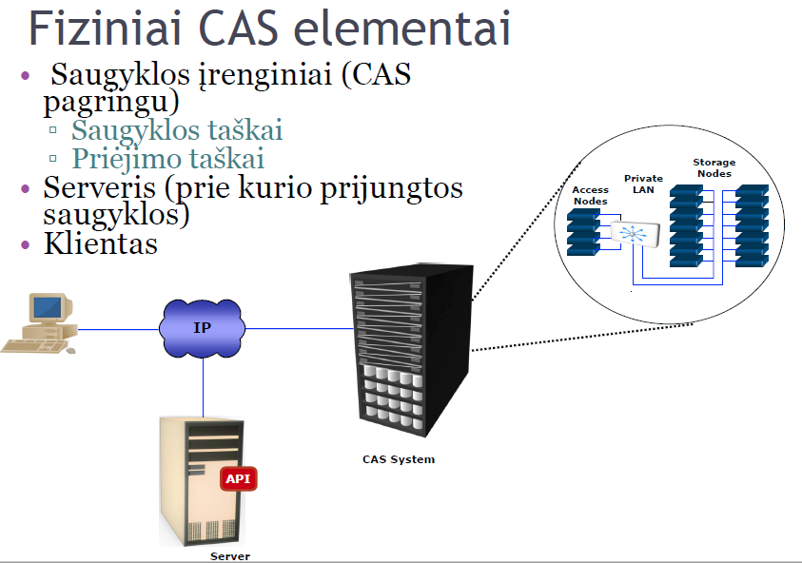

## Kaip saugojami duomenų objektai CAS?

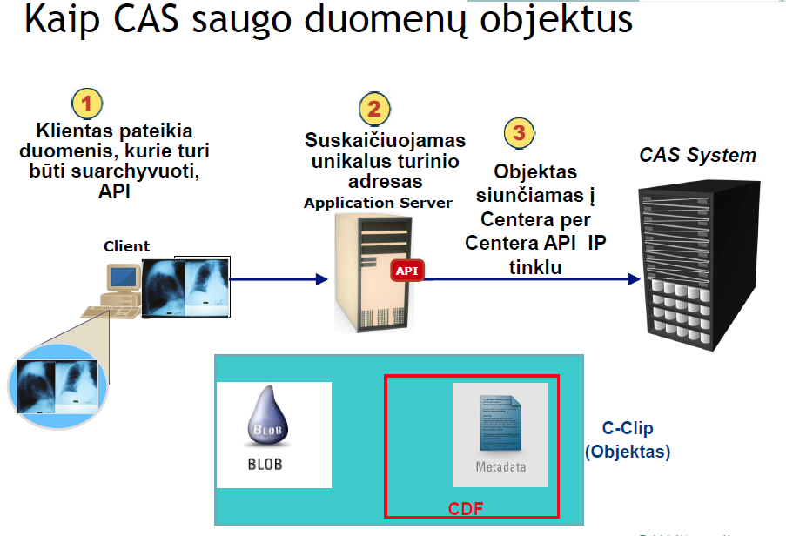

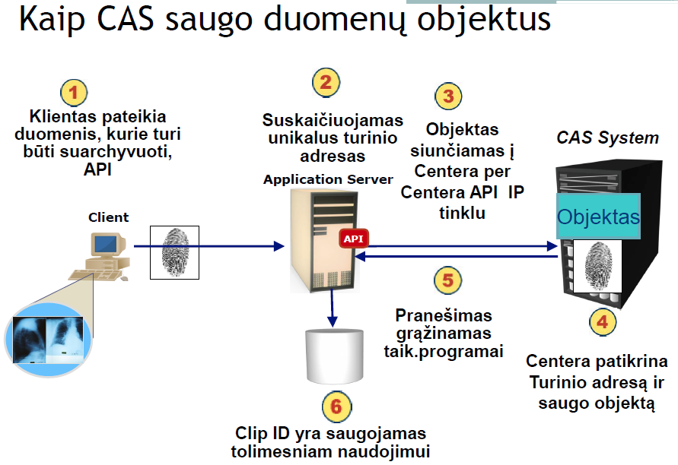

## Kaip gaunami duomenų objektai iš CAS?

